TRƯỜNG ĐẠI HỌC CÔNG NGHỆ THÔNG TIN

KHOA CÔNG NGHỆ PHẦN MỀM

**----------------🕮----------------**



BÁO CÁO

PHÁT TRIỂN PHẦN MỀM HƯỚNG ĐỐI TƯỢNG

QUẢN LÝ CỬA HÀNG HONDA HEAD

Giảng hướng dẫn: Phạm Thi Vương

Lớp: **SE100.G11**

Thành viên thực hiện:

Hoàng Ngọc Hạnh 12520127

Cấn Hoàng Hải 12520122

Vũ Tiến Đạt 12520067

Phạm Hoàng Hảo 12520131

***TP. Hồ Chí Minh, 20 tháng 01 năm 2016***

MỤC LỤC

1. Thông tin chung 11

1.1. Tên đề tài: 11

1.2. Môi trường phát triển ứng dụng 11

1.2.1. Nền tảng (Platforms - Windows) 11

1.2.2. Bộ khung ứng dụng (Application Framework - .NET Framework) 11

1.2.3. Môi trường phát triển tích hợp (IDE - Microsoft Visual Studio) 11

1.2.4. Các thư viện hỗ trợ lập trình ( Library - DevExpress, DotNetBar) 12

1.3. Thông tin về nhóm 12

2. Phát biểu bài toán 13

2.1. Khảo sát hiện trạng 13

2.1.1. Nhu cầu thực tế của đề tài 13

2.1.1.1. Giới thiệu đề tài 13

2.1.1.2. Đối tượng sử dụng 13

2.1.1.3. Mô tả đề tài 13

2.1.2. Hiện trạng của đơn vị cần xây dựng phầm mềm 14

2.1.2.1. Cơ cấu tổ chức 14

2.1.2.1.1. Sơ đồ tổ chứ 14

2.1.2.1.2. Sơ đồ chức năng 15

2.1.2.2. Các quy trình nghiệp vụ 16

2.1.2.2.1. Quy trình bán hàng 16

2.1.2.2.2. Qui trình nhập hàng 17

2.1.2.2.3. Báo cáo – Thống kê 17

2.1.2.3. Hiện trạng tin học 17

2.1.3. Các phần mềm cùng loại hiện có và hạn chế 17

2.2. Yêu cầu của hệ thống 18

2.2.1. Danh sách các yêu cầu 18

2.2.2. Danh sách các biểu mẫu quy định 18

2.2.2.1. Biểu mẫu 1 & Quy định 1 18

2.2.2.2. Biểu mẫu 2 18

2.2.2.3. Biểu mẫu 3 19

2.2.2.4. Biểu mẫu 4 & Quy định 2 19

2.2.2.5. Biểu mẫu 5 19

2.2.2.6. Biểu mẫu 6 19

2.2.2.7. Biểu mẫu 7 20

2.2.2.7.1. BM 7.1 & QĐ 3.1 20

2.2.2.7.2. BM 7.2 & QĐ h 3.2 20

2.2.2.8. Biểu mẫu 8 20

2.2.2.8.1. BM8.1 20

2.2.2.8.2. BM8.2 20

2.2.2.9. Biểu mẫu 9 21

2.2.2.10. Biểu mẫu 10 & Quy định 4 21

2.2.2.11. Biểu mẫu 11 21

3. Mô hình use-case 22

3.1. Sơ đồ Use-Case 22

3.2. Danh sách Actor 22

3.3. Danh sách Use-Case 23

3.4. Đặc tả Use-Case 24

3.4.1. Đăng nhập 24

3.4.2. Đăng xuất 24

3.4.3. Quản lí khách hàng 25

3.4.4. Lập báo cáo 26

3.4.5. Xác nhận báo cáo 26

3.4.6. Quản lí nhân viên 27

3.4.7. Tính lương 28

3.4.8. Bán hàng 29

3.4.9. Tiếp nhận xe bảo dưỡng 30

3.4.10. Lập hoá đơn 31

3.4.11. Quản lí kho 31

4. Phân tích 33

4.1. Sơ đồ lớp 33

4.1.1. Sơ đồ lớp mức phân tích 33

4.1.2. Danh sách các lớp và môi quan hệ 34

4.1.3. Mô tả chi tiết từng đối tượng 37

4.1.3.1. Lớp đối tượng NhanVien 37

4.1.3.1.1. Danh sách các thuộc tính 37

4.1.3.1.2. Danh sách các trách nhiệm (Phương thức) chính 38

4.1.3.2. Lớp đối tượng BaoCaoTon 38

4.1.3.2.1. Danh sách các thuộc tính 38

4.1.3.2.2. Danh sách các trách nhiệm (Phương thức) chính 38

4.1.3.3. Lớp đối tượng BaoCaoDoanhThu 39

4.1.3.3.1. Danh sách các thuộc tính 39

4.1.3.3.2. Danh sách các trách nhiệm (Phương thức) chính 39

4.1.3.4. Lớp đối tượng HoaDon 39

4.1.3.4.1. Danh sách các thuộc tính 39

4.1.3.4.2. Danh sách các trách nhiệm (Phương thức) chính 40

4.1.3.5. Lớp đối tượng LoaiHoaDon 40

4.1.3.5.1. Danh sách các thuộc tính 40

4.1.3.5.2. Danh sách các trách nhiệm (Phương thức) chính 40

4.1.3.6. Lớp đối tượng ChiTietHoaDon 41

4.1.3.6.1. Danh sách các thuộc tính 41

4.1.3.6.2. Danh sách các trách nhiệm (Phương thức) chính 41

4.1.3.7. Lớp đối tượng PhieuBaoTri 41

4.1.3.7.1. Danh sách các thuộc tính 41

4.1.3.7.2. Danh sách các trách nhiệm (Phương thức) chính 42

4.1.3.8. Lớp đối tượng ChucVu 42

4.1.3.8.1. Danh sách các thuộc tính 42

4.1.3.8.2. Danh sách các trách nhiệm (Phương thức) chính 42

4.1.3.9. Lớp đối tượng Account 43

4.1.3.9.1. Danh sách các thuộc tính 43

4.1.3.9.2. Danh sách các trách nhiệm (Phương thức) chính 43

4.1.3.10. Lớp đối tượng PhieuNhapHang 43

4.1.3.10.1. Danh sách các thuộc tính 43

4.1.3.10.2. Danh sách các trách nhiệm (Phương thức) chính 44

4.1.3.11. Lớp đối tượng PhieuBanHang 44

4.1.3.11.1. Danh sách các thuộc tính 44

4.1.3.11.2. Danh sách các trách nhiệm (Phương thức) chính 44

4.1.3.12. Lớp đối tượng ChiTietPhieu 44

4.1.3.12.1. Danh sách các thuộc tính 44

4.1.3.12.2. Danh sách các trách nhiệm (Phương thức) chính 45

4.1.3.13. Lớp đối tượng SanPham 45

4.1.3.13.1. Danh sách các thuộc tính 45

4.1.3.13.2. Danh sách các trách nhiệm (Phương thức) chính 46

4.1.3.14. Lớp đối tượng Xe 46

4.1.3.14.1. Danh sách các thuộc tính 46

4.1.3.14.2. Danh sách các trách nhiệm (Phương thức) chính 46

4.1.3.15. Lớp đối tượng PhuTung 46

4.1.3.15.1. Danh sách các thuộc tính 46

4.1.3.15.2. Danh sách các trách nhiệm (Phương thức) chính 46

4.1.3.16. Lớp đối tượng KhachHang 46

4.1.3.16.1. Danh sách các thuộc tính 46

4.1.3.16.2. Danh sách các trách nhiệm (Phương thức) chính 47

4.2. Sơ đồ trạng thái 47

4.2.1. Khách hàng mua xe hoặc phụ tùng 47

4.2.1.1. Sơ đồ 47

4.2.1.2. Bảng mô tả các biến cố 48

4.2.2. Nhân viên bảo trì xe 49

4.2.2.1. Sơ đồ 49

4.2.2.2. Bảng mô tả các biến cố 49

4.2.3. Nhân viên bán hàng 50

4.2.3.1. Sơ đồ 50

4.2.3.2. Bảng mô tả các biến cố 50

4.2.4. Khách hàng bảo trì 51

4.2.4.1. Sơ đồ 51

4.2.4.2. Bảng mô tả các biến cố 51

4.2.5. Tính lương 52

4.2.5.1. Sơ đồ 52

4.2.5.2. Bảng mô tả các biến cố 53

4.2.6. Lập báo cáo 53

4.2.6.1. Sơ đồ 53

4.2.6.2. Bảng mô tả các biến cố 53

4.2.7. Xuất hàng 54

4.2.7.1. Sơ đồ 54

4.2.7.2. Bảng mô tả các biến cố 54

4.2.8. Nhập hàng 55

4.2.8.1. Sơ đồ 55

4.2.8.2. Bảng mô tả các biến cố 55

5. Thiết kế dữ liệu 57

5.1. Sơ đồ Logic 57

5.2. Đặc tả sơ đồ Logic 58

5.2.1. Bảng NhanVien 58

5.2.2. Bảng BaoCaoTon 59

5.2.3. Bảng BaoCaoDoanhThu 59

5.2.4. Bảng HoaDon 60

5.2.5. Bảng LoaiHoaDon 60

5.2.6. Bảng ChiTietHoaDon 60

5.2.7. Bảng PhieuBaoTri 61

5.2.8. Bảng ChucVu 62

5.2.9. Bảng TaiKhoan 62

5.2.10. Bảng ChiTietPhieuNhap 62

5.2.11. Bảng PhieuNhap 63

5.2.12. Bảng ChiTietPhieuXuat 64

5.2.13. Bảng SanPham 64

5.2.14. Bảng Xe 64

5.2.15. Bảng PhuTung 65

5.2.16. Bảng Khách Hàng 65

5.2.17. Bảng ThamSo 66

6. Thiết kế kiến trúc 68

6.1. Mô hình phát triển 68

6.2. Mô tả chi tiết từng thành phần trong hệ thống 70

7. Thiết kế giao diện 72

7.1. Danh sách màn hình chính 72

7.1.1. Danh sách màn hình chính 72

7.1.2. Sơ đồ màn hình 74

7.2. Mô tả chi tiết màn hình 75

7.2.1. Màn hình đăng nhập 75

7.2.1.1. Màn hình 75

7.2.1.2. Các thành phần giao diện 75

7.2.1.3. Biến có & xử lý 75

7.2.2. Màn hình chính 76

7.2.2.1. Màn hình 76

7.2.2.2. Các thành phần giao diện 77

7.2.2.3. Biến có & xử lý 77

7.2.3. Màn hình quản lý khách hàng 78

7.2.3.1. Màn hình 78

7.2.3.2. Các thành phần giao diện 78

7.2.3.3. Biến có & xử lý 79

7.2.4. Màn hình bảo dưỡng 80

7.2.4.1. Màn hình 80

7.2.4.2. Các thành phần giao diện 80

7.2.4.3. Biến có & xử lý 81

7.2.5. Màn hình tra cứu khách hàng 82

7.2.5.1. Màn hình 82

7.2.5.2. Các thành phần giao diện 82

7.2.5.3. Biến cố & xử lý 83

7.2.6. Màn hình nhân viên 84

7.2.6.1. Màn hình 84

7.2.6.2. Các thành phần giao diện 84

7.2.6.3. Biến cố & xử lý 85

7.2.7. Màn hình nhập hàng 86

7.2.7.1. Màn hình 86

7.2.7.2. Các thành phần giao diện 86

7.2.7.3. Biến có & xử lý 87

7.2.8. Màn hình bán hàng 87

7.2.8.1. Màn hình 87

7.2.8.2. Các thành phần giao diện 88

7.2.8.3. Biến có & xử lý 88

7.2.9. Màn hình báo cáo doanh số 89

7.2.9.1. Màn hình 89

7.2.9.2. Các thành phần giao diện 89

7.2.9.3. Biến có & xử lý 90

7.2.10. Màn hình báo cáo tồn 90

7.2.10.1. Màn hình 90

7.2.10.2. Các thành phần giao diện 90

7.2.10.3. Biến có & xử lý 91

7.2.11. Màn hình quản lý kho 92

7.2.11.1. Màn hình 92

7.2.11.2. Các thành phần giao diện 92

7.2.11.3. Biến có & xử lý 93

7.2.12. Màn hình quản lý nhân viên 93

7.2.12.1. Màn hình 93

7.2.12.2. Các thành phần giao diện 93

7.2.12.3. Biến cố & xử lý 94

8. Kết luận 95

NHẬN XÉT CỦA GIÁO VIÊN

………………………………………………………………………………………………

………………………………………………………………………………………………………………………………………………………………………………………………………………………………………………………………………………………………………………………………………………………………………………………………………………………………………………………………………………………………………………………………………………………………………………………………………………………………………………………………………………………………………………………………………………………………………………………………………………………………………………………………………………………………………………………………………………………………………………………………………………………………………………………………………………………………………………………………………………………………………………………………………………………………………………………………………………………………………………………………………………………………………………………………………………………………………………………………………………………………………………………………………………………………………………………………………………………………………………………………………………………………………………………………………………………………………………………………………………………………………………………………………………………………………………………………………………………………………………………………………………………………………………………………………………………………………………………………………………………………………………………………………………………………………………………………………………………………………………………………………………………………………………………………………………………………………………………………………………………………………………………………………………………………………………………………………………………………………………………………………………………………………………………………………………………………………………………………………………………………………………………………………………………………………………………………………………………………………………………………………………………………………………………………………………………………………………………………………………………………………………………………………………………………………………………………………………………………………………………………………………………………………………………………………………………………………………………………………………………………………………………………………………………………………………………………………………………………………………………………………………………………

LỜI CẢM ƠN

Trong quá trình nghiên cứu và xây dựng hệ thống quản lý cửa hàng Honda HEAD có rất nhiều trở ngại và khó khăn gặp phải như: tìm hiểu thực tế, nhu cầu thực sự của xã hội, các tài liệu liên quan,..và còn rất nhiều khó khăn khác.Chính vì thế nên hệ thống chưa được hoàn thiện như mong muốn được, nhưng nhờ sự trợ giúp nhiệt tình của các thầy, các tài liệu nghiên cứu được đăng tải tải trên internet nên đề tài đã trở nên hoàn thiện đến mức cao nhất có thể. Em xin cám ơn chân thành đến thầy và những người đã giúp đỡ, góp ý cho đề tài nghiên cứu này.

Thành viên thực hiện

Hoàng Ngọc Hạnh 12520127

Cấn Hoàng Hải 12520122

Vũ Tiến Đạt 12520067

Phạm Hoàng Hảo 12520131

# Thông tin chung

## Tên đề tài:

Quản lý cửa hàng xe máy honda HEAD

## Môi trường phát triển ứng dụng

### Nền tảng (Platforms - Windows)

Ứng dụng Quản lý cửa hàng xe máy(HondaHead) được phát triển trên nền tảng là hệ điều hành Windows của Microsoft Corporation. Ứng dụng tương thích với tất cả các phiên bản windows.

Windows là một nền tảng cấp phép, do vậy việc phát triển gặp nhiều khó khăn. Tuy nhiên nhóm quyết định lựa chọn nền tảng này do các nền tảng cấp phép có nhiều tính năng hơn so với nền tảng mã nguồn mở, hỗ trợ tốt, tích hợp nhiều công cụ lập trình và yếu tố chính là sự thịnh hành của người dùng và sự phát triển nhanh chóng của nền tảng này trong nhiều năm qua.

### Bộ khung ứng dụng (Application Framework - .NET Framework)

Một nền tảng thực thi ứng dụng chủ yếu trên hệ điều hành Windows. Chương trình được viết trên nền .NET Framework sẽ được triển khai trong môi trường phần mềm được biết đến với tên Comman Language Runtime(CLR). Môi trường phần mềm này là một máy ảo trong đó cung cấp các dịch vụ như [an ninh phần mềm](https://vi.wikipedia.org/w/index.php?title=An_ninh_ph%E1%BA%A7n_m%E1%BB%81m&action=edit&redlink=1) (security), [quản lý bộ nhớ](https://vi.wikipedia.org/wiki/Qu%E1%BA%A3n_l%C3%BD_b%E1%BB%99_nh%E1%BB%9B) (memory management), và các xử lý lỗi ngoại lệ (exception handling).

.NET framework bao gồm tập các thư viện lập trình lớn, và những thư viện này hỗ trợ việc xây dựng các chương trình phần mềm như lập trình giao diện; truy cập, kết nối [cơ sở dữ liệu](https://vi.wikipedia.org/wiki/C%C6%A1_s%E1%BB%9F_d%E1%BB%AF_li%E1%BB%87u); [ứng dụng web](https://vi.wikipedia.org/wiki/%E1%BB%A8ng_d%E1%BB%A5ng_web); các [giải thuật](https://vi.wikipedia.org/wiki/Thu%E1%BA%ADt_to%C3%A1n),[cấu trúc dữ liệu](https://vi.wikipedia.org/wiki/C%E1%BA%A5u_tr%C3%BAc_d%E1%BB%AF_li%E1%BB%87u); giao tiếp mạng... CLR cùng với bộ thư viện này là 2 thành phần chính của.NET framework.

.NET framework đơn giản hóa việc viết ứng dụng bằng cách cung cấp nhiều thành phần được thiết kế sẵn.

### Môi trường phát triển tích hợp (IDE - Microsoft Visual Studio)

Microsoft Visual Studio là một [môi trường phát triển tích hợp](https://vi.wikipedia.org/wiki/M%C3%B4i_tr%C6%B0%E1%BB%9Dng_ph%C3%A1t_tri%E1%BB%83n_t%C3%ADch_h%E1%BB%A3p) (IDE) từ [Microsoft](https://vi.wikipedia.org/wiki/Microsoft). Nó được sử dụng để phát triển [chương trình máy tính](https://vi.wikipedia.org/wiki/Ch%C6%B0%C6%A1ng_tr%C3%ACnh_m%C3%A1y_t%C3%ADnh) cho Microsoft Windows, cũng như các trang web, các ứng dụng web và các dịch vụ web. Visual Studio sử dụng nền tảng phát triển phần mềm của Microsoft như [Windows API](https://vi.wikipedia.org/w/index.php?title=Windows_API&action=edit&redlink=1), [Windows Forms](https://vi.wikipedia.org/w/index.php?title=Windows_Forms&action=edit&redlink=1), [Windows Presentation Foundation](https://vi.wikipedia.org/wiki/Windows_Presentation_Foundation), [Windows Store](https://vi.wikipedia.org/wiki/Windows_Store) và [Microsoft Silverlight](https://vi.wikipedia.org/wiki/Microsoft_Silverlight). Nó có thể sản xuất cả hai [ngôn ngữ máy](https://vi.wikipedia.org/wiki/Ng%C3%B4n_ng%E1%BB%AF_m%C3%A1y) và [mã số quản lý](https://vi.wikipedia.org/w/index.php?title=M%C3%A3_s%E1%BB%91_qu%E1%BA%A3n_l%C3%BD&action=edit&redlink=1).

Visual Studio bao gồm một [trình soạn thảo mã](https://vi.wikipedia.org/w/index.php?title=Tr%C3%ACnh_so%E1%BA%A1n_th%E1%BA%A3o_m%C3%A3&action=edit&redlink=1) hỗ trợ [IntelliSense](https://vi.wikipedia.org/w/index.php?title=IntelliSense&action=edit&redlink=1) cũng như [cải tiến mã nguồn](https://vi.wikipedia.org/wiki/C%E1%BA%A3i_ti%E1%BA%BFn_m%C3%A3_ngu%E1%BB%93n). Trình gỡ lỗi tích hợp hoạt động cả về trình gỡ lỗi mức độ mã nguồn và gỡ lỗi mức độ máy. Công cụ tích hợp khác bao gồm một mẫu thiết kế các hình thức xây dựng[giao diện ứng dụng](https://vi.wikipedia.org/w/index.php?title=Giao_di%E1%BB%87n_%E1%BB%A9ng_d%E1%BB%A5ng&action=edit&redlink=1), [thiết kế web](https://vi.wikipedia.org/wiki/Thi%E1%BA%BFt_k%E1%BA%BF_web), thiết kế [lớp](https://vi.wikipedia.org/wiki/L%E1%BB%9Bp_(khoa_h%E1%BB%8Dc_m%C3%A1y_t%C3%ADnh)) và thiết kế [giản đồ cơ sở dữ liệu](https://vi.wikipedia.org/w/index.php?title=Gi%E1%BA%A3n_%C4%91%E1%BB%93_c%C6%A1_s%E1%BB%9F_d%E1%BB%AF_li%E1%BB%87u&action=edit&redlink=1). Nó chấp nhận các plug-in nâng cao các chức năng ở hầu hết các cấp bao gồm thêm hỗ trợ cho các [hệ thống quản lý phiên bản](https://vi.wikipedia.org/wiki/H%E1%BB%87_th%E1%BB%91ng_qu%E1%BA%A3n_l%C3%BD_phi%C3%AAn_b%E1%BA%A3n) (như [Subversion](https://vi.wikipedia.org/wiki/Subversion)) và bổ sung thêm bộ công cụ mới như biên tập và thiết kế trực quan cho các [miền ngôn ngữ cụ thể](https://vi.wikipedia.org/w/index.php?title=Mi%E1%BB%81n_ng%C3%B4n_ng%E1%BB%AF_c%E1%BB%A5_th%E1%BB%83&action=edit&redlink=1) hoặc bộ công cụ dành cho các khía cạnh khác trong [quy trình phát triển phần mềm](https://vi.wikipedia.org/wiki/Quy_tr%C3%ACnh_ph%C3%A1t_tri%E1%BB%83n_ph%E1%BA%A7n_m%E1%BB%81m).

### Các thư viện hỗ trợ lập trình ( Library - DevExpress, DotNetBar)

Do ứng dụng phát triển trên .NET Framework nên có sử dụng thêm các thư viện lập trình khác như DevExpress, DotNetBar…

DevExpress hữu ích cho việc thiết kế và phát triển phần mềm, website,  đối với .NET nó thay thế hầu hết các control của bộ visual studio, không những giúp thiết kế được form đẹp hơn mà còn giúp cho công việc lập trình nhẹ nhàng hơn nhất là trong việc thao tác dữ liệu.

DevExpress được phát triển bởi Developer Express Inc (DevExpress) là công ty phát triển phần mềm được thành lập năm 1998, có trụ sở tại Glendale, California. Thời gian đầu, DevExpress phát triển UI Controls cho Borland Delphi/C++ Builder và ActiveX Controls cho Microsoft Visual Studio. Hiện nay sản phẩm của DevExpress hướng tới những lập trình viên sử dụng Delphi/c++ Builder, Visual Studio và HTML5/Javascript.

DotNetBar là một thư viên WinForm thay thế hầu hết các control của bộ visual studio, giúp thiết kế form đẹp hơn, trực quan và thân thiên thiện với người dùng hơn.

## Thông tin về nhóm

|  |  |  |  |  |
| --- | --- | --- | --- | --- |
| STT | MSSV | Họ và tên | Điện thoại | Email |
| 1 | 12520127 | Hoàng Ngọc Hạnh | 01774219887 | [hngochanh14@gmai.com](mailto:hngochanh14@gmai.com) |
| 2 | 12520122 | Cấn Hoàng Hải | 0972431564 | [canhoanghai11@gmail.com](mailto:canhoanghai11@gmail.com) |
| 3 | 12520067 | Vũ Tiến Đạt | 01676254612 | [tiendat.uit@gmail.com](mailto:tiendat.uit@gmail.com) |
| 4 | 12520131 | Phạm Hoàng Hảo | 0943861619 | [haophamuit@gmai.com](mailto:haophamuit@gmai.com) |

# Phát biểu bài toán

## Khảo sát hiện trạng

### Nhu cầu thực tế của đề tài

#### Giới thiệu đề tài

Hiện nay, cùng với sự phát triển gia tăng không ngừng số lượng xe máy, các cửa hàng/HEAD các hãng cũng liên tục phát triển và mở rộng quy mô. Việc quản lý doanh nghiệp cửa hàng đặt thù như thế này gây rất nhiều khó khăn cho chủ doanh nghiệp, đặt biệt là vấn đề tồn kho, quản lý nhân viên, quỹ thời gian và hạn chế thất thoát, cũng như việc mua bán phụ tùng sĩ, lẽ. việc thanh toán in hóa đơn. Khó khăn hơn khi chủ doanh nghiệp sỡ hữu nhiều cửa hàng xe máy ở nhiều nơi khác nhau, làm công việc quản lý khó khăn hơn gấp nhiều lần.

Vậy nên phần mềm quản lý là giải pháp toàn diện dành cho các công ty, cửa hàng, các đại lý xe máy HONDA, YAMAHA, SUZUKI, SYM… Hệ thống bao gồm nhiều tính năng giúp các đại lý, cửa hàng quản lý mọi hoạt động bán hàng, dịch vụ và chăm sóc khách hang, thanh toán, in hóa đơn… được dễ dàng và chuyên nghiệp.

#### Đối tượng sử dụng

Phần mềm được thiết kế sử dụng dễ dàng phù hợp với đối tương Honda HEAD lớn với quy trình các phòng riêng biệt hay dạng chuỗi cửa hàng xe máy lớn nhỏ trong của cùng một doanh nghiệp phân bố ở Tỉnh Quận Huyện khác nhau.

#### Mô tả đề tài

Hệ thống quản lý cửa hàng Hondahead giúp các nhà quản lý, quản lý của hàng đại lý một cách tốt nhất. Giúp tin học hóa việc bán hàng, thanh toán giữa người bán hàng và khách hàng cũng như việc bão hành xe của khách.

Một đại lý bán xe máy cần quản lý nhiều vấn đề như: quản lý nhiều chi nhánh, nhiều head khác nhau, đồng thời cũng quản lý việc bán hàng của đại lý, quản lý tồn kho, thông tin công nợ, quản lý kho, quản lý nhân sự, quản lý lương của nhân viên. Ứng với mỗi việc quản lý của mỗi bộ phận, giúp cho hệ thống cửa hàng vận hành tốt hơn.

Quản lý hệ thống: quản lý nhiều chi nhánh đại lý

Quản lý bán hàng: bán hàng cho khách hàng

Quản lý tồn kho:  nhập, xuất, điều chuyển kho giữa các head, thẻ kho, theo dõi chi tiết loại xe, đời xe, màu xe, theo dõi chi tiết từng phụ tùng

**Quản lý thông tin, công nợ** nhà cung cấp, khách hàng và ngân hàng hợp tác bán trả góp

Quản lý nhân sự: quản lý các nhân viên trong HEAD, thông tin chi tiết về nhân viên

Quản lý lương nhân viên: việc thanh toán, chi trả lương cho nhân viên trong HEAD

### Hiện trạng của đơn vị cần xây dựng phầm mềm

#### Cơ cấu tổ chức

##### Sơ đồ tổ chứ

###### Bộ phận điều hành

Bộ phận quản lý chịu trách nhiệm về hiệu quả kinh doanh, vận hành cũng như duy trì hoạt động của quỹ tiết kiệm. Bộ phận quản lý chiệu trách nhiêm hoàn toàn những sai sót trước giám đốc ngân hàng. Ngoài ra người quản lý còn phải phân tích và thiết lập các chiến lược kinh doanh, tổ chức các hoạt động tiếp thị, chẳng hạn như các sự kiện quảng ưu đãi đối với khách hàng, tổng hợp báo cáo vào cuối tháng hoặc cuối mổi quý, năm, kiểm soát nhân viên. Ngoài ra người quản lý còn phải linh hoạt trong việc điều hành các bộ phận với nhau sao cho đạt hiệu quả tốt nhất.

###### Bộ phận chăm sóc khách hàng

Bộ phận giao dịch là bộ phận chịu trách nhiệm hoàn toàn trước văn phòng quản lý. Đây cũng chính là bộ phận trược tiếp làm việc với khách hàng. Bộ phận chịu trách nhiệm lập sổ tiết kiệm, lập phiếu gửi tiền, phiếu rút tiền cho khách hàng. Thực hiện mở, quản lý tài khoan cho khách hàng, đồng thời bộ phận giao dịch cung tư vấn cho khách hàng về các thủ tục liên quan. Lập báo cáo giao dịch, báo cao hàng tháng, quý, năm và các báo cáo khác theo quy định hiện hành.

###### Bộ phận quản lý kho bãi

Thực hiện công tác tài chính, kế toán của quỷ, thực hiện việc thanh quyết toán toàn bộ giao dịch của quỷ tiết kiêm và khách hàng. Thực hiện công tác kế toán quản trị, quản lý rủi ro, phối hợp với các phòng ban liên quan xây dựng phương án tài chính của quỷ, các phương án vay vốn, sử dụng vốn, thanh quyết toán các hợp đồng kinh tế. Đồng thời phải lập báo cáo hàng tháng, quý, năm và các báo liên quan theo yêu cầu

###### Bộ phận kế toán

Bộ phận thống kê và kiểm soát có quan hệ mật thiết với bộ phận kế toán và ban quản lý. Bộ phận thống kế và kiểm soát chịu trách nhiệm trực tiếp với ban quản lý quỷ, bộ kiểm soát và thống kê các báo cáo từ bộ phận kế toán. Đưa ra báo cáo lợi nhuận, cũng như thiệt hại lên ban quản lý, để từ đó đưa ra giải pháp đúng đắn

##### Sơ đồ chức năng

#### Các quy trình nghiệp vụ

##### Quy trình bán hàng

###### Lập đơn đặt hàng

Khi khách hàng có như cầu mua hàng tại cửa hàng, khách hàng sẽ tiến hành gửi đơn đặt hàng đến công ty qua Fax hoặc qua giao dịch điện thoại với nhân viên bán hàng hoặc khách hàng sẽ xem hàng và đặt mua hàng trực tiếp tại cửa hàng..

Bộ phận bán hàng sẽ làm nhiệm vụ tiếp nhận lời yêu cầu từ phía khách hàng, tư vấn cho khách hàng những sản phẩm tốt nhất, phù hợp với yêu cầu của khách hàng. Trao đổi với khách hàng về thông tin khách hàng, chủng loại đặt hàng, số lượng hàng, thời gian yêu cầu nhận hàng...từ đó lập đơn đặt hàng.

###### Lập hợp đồng mua bán và hoá đơn bán hàng

Đơn đặt hàng sẽ được chuyển qua phòng tài chính. Bộ phận kế toán qua đó kiểm tra thông tin về khách hàng, xem khách hàng có phải là khách hàng cũ của công ty không.

* Khách hàng đã xoá hết nợ thì làm hợp đồng bán hàng bình thường.
* Khách hàng còn nợ và số nợ đủ lớn, phòng tài chính có trách nhiệm thông báo với ban giám đốc để có chỉ đạo đối với đơn đặt hàng này.

+ Nếu như khách hàng là khách hàng mới, Bộ phận kế toán sẽ lập hoá đơn bán hàng, làm hợp đồng mua bán cho khách hàng.

###### Lập phiếu xuất kho

Bộ phận giao hàng sẽ được lệnh xuống kho nhận hàng. ở đây kho hàng sẽ lập phiếu xuất kho và chuyển hàng cho bộ phận giao hàng.

###### Lập biên bản giao hàng – Thanh toán hoá đơn bán hàng

Bộ phận giao hàng, thanh toán hoá đơn bán hàng với khách theo đúng thời gian, chủng loại hàng, số lượng hàng, địa điểm giao hàng đã ghi trong hợp đồng mua bán. Hoặc khách hàng có thể đến trực tiếp công ty để ký biên bản giao hàng, thanh toán hoá đơn bán hàng và nhiện phiếu bảo hành sẩn phẩm.

Theo biên bản giao hàng, khách hàng đã nhận đủ và ký biên bản. Phòng tài chính có trách nhiệm thu tiền theo các hình thức thanh toán đã được thoả thuận giữa 2 bên trong hợp đồng mua bán.

* trả bằng tiền mặt.
* Trả bằng chuyển khoản.

Hình thức thanh toán có thể:

* Thanh toán ngay sau khi nhận hàng.
* Thanh toán chậm từ 15 – 30 ngày.
* Thanh toán 50% khi nhận hàng (trả dần theo hạn định).

Qúa hạn, khách hàng sẽ phải chịu theo mức lãi suất tiền vay không kỳ hạn của Ngân hàng nhà nước Việt Nam.

Sau khi giao hàng cho khách thành công, công ty có trách nhiệm chăm sóc khách hàng bằng cách cam kết bảo hành:”Nếu sản phẩm lỗi sẽ được bảo hành theo quy chế của nhà sản xuất)

##### Qui trình nhập hàng

Kho hàng có nhiệm vụ phải thông tin cho phòng bán hàng về tình hình hàng hoá còn lại trong kho. Hàng gì đã hết, hàng gì sắp hết. Đồng thời kho sẽ đưa thông tin xin chỉ đạo ở trên có được nhập hàng đã hết về không. Nếu người điều hành cho phép nhập, kho hàng sẽ đưa yêu cầu cho nhà cung cấp sản phẩm để đặt hàng.

Khi đã có lượng hàng về, Kho hàng sẽ lập phiếu nhập kho và tiếp nhận hàng vào kho. Phòng tài chính sẽ có trách nhiệm giao dịch với nhà cung cấp, thoả thuận việc thanh toán đối với nhà cung cấp.

Đối với hàng mới, nhà cung cấp sẽ giới thiệu sản phẩm với phòng bán hàng. Phòng bán hàng sẽ nghiên cứu trao đổi với các phòng ban còn lại xem hàng mới có thể tiêu thụ được không, sức tiêu thụ thế nào qua 1 cuộc họp về sản phẩm mới. Từ đó quyết định xem có nhập hay không nhập sản phẩm đó.

##### Báo cáo – Thống kê

Theo từng tháng, bộ phận kế toán sẽ có thống kê về các khoản Thu – Chi cho bộ phận điều hành.

Bộ phận bán hàng sẽ có bản báo cáo về tình hình khách hàng, số lượng sản phẩm tiêu thụ trong tháng qua.

Kho hàng sẽ báo cáo số lượng sản phẩm tồn trong kho, lượng hàng đã hết và lượng hàng sắp hết cập nhật từng ngày.

Qua những báo cáo – thống kê, bộ phận quản lý sẽ đưa ra những phương thức, chiến lược cho những tháng tiếp theo.

#### Hiện trạng tin học

### Các phần mềm cùng loại hiện có và hạn chế

Hiện có 2 phần mềm tiêu biểu về quản lý cửa hàng xe máy

* MotoSoft

Phần mềm hoàn thiện tiêu biểu cho phần mềm quản lý cửa hàng xe máy HEAD

* TNMoto

Là một phần mềm tương đối hoàn thiện trong mô hình tổ chứ, có chứa nhiều module phân ra rỏ ràng nhưng phần mềm này cũng mắc một số lổi quan trọng như: việc cài đặt gặp nhiều khó khăn, phầm mềm ko xác định được ổ đĩa để cài đặt. lúc khởi động chương trình thì chương trình gặp nhiều lổi trong quá trình chạy. những lúc thao tác thêm mới ko có phản hồi từ phần mềm tới người dùng. Giao diện khá rắc rối, không trực quan nếu một người không biết gì về tin học thì sẽ không sử dụng được. chương trinh chạy rất chậm tạo cảm giác khó chịu cho người dùng.

## Yêu cầu của hệ thống

### Danh sách các yêu cầu

|  |  |  |  |  |
| --- | --- | --- | --- | --- |
| STT | Tên yêu cầu | Biểu mẫu | Qui định | Ghi chú |
| 1 | Lập hóa đơn nhập hàng | BM1 | QĐ1 |  |
| 2 | Lập hóa đơn bán hàng | BM2 |  |  |
| 3 | Tiếp nhận mua hàng | BM3 |  |  |
| 4 | Tiếp nhận bảo trì xe | BM4 | QĐ2 |  |
| 5 | Lập hóa đơn bảo dưỡng, sửa chửa | BM5 |  |  |
| 6 | Tiếp nhận thông tin khách hàng | BM6 |  |  |
| 7 | Tra cứu sản phẩm | BM7.1, DM7.2 | QĐ3.1, QĐ3.2 |  |
| 8 | Lập báo cáo | BM8.1, BM8.2 |  |  |
| 9 | Bảng chấm công | BM9 |  |  |
| 10 | Bảng lương | BM10 |  |  |
| 11 | Tiếp nhận nhân viên | BM11 |  |  |
| 12 | Thay đổi quy định |  | QĐ4 |  |

### Danh sách các biểu mẫu quy định

#### Biểu mẫu 1 & Quy định 1

|  |  |  |  |  |
| --- | --- | --- | --- | --- |
| BM1 | Lập hóa đơn nhập hàng | | | |
| Người lập:………………………… | | | Ngày lập:……………………… | |
| STT | Sản phẩm | Số lượng | Đơn giá | Thành tiền |
| 1 | ………… | ………….. | ………… | ……………. |
| 2 | ………… | ………….. | ………… | ……………. |
| Tổng tiền | | | | …………. |

QĐ1: Hàng được nhập khi một hoặc nhiều mặt hàng tồn kho ít hơn 5 sản phẩm/mặt hàng và nhập không quá 20 sản phẩm/mặt hàng.

#### Biểu mẫu 2

|  |  |  |  |  |
| --- | --- | --- | --- | --- |
| BM2 | Lập hóa đơn bán hàng | | | |
| Người lập:………………………… | | | Ngày lập:……………………… | |
| Họ tên khách hàng:……………….. | | | Số điện thoại:………………………. | |
| STT | Sản phẩm | Số lượng | Đơn giá | Thành tiền |
| 1 | ………… | ………….. | ………… | ……………. |
| 2 | ………… | ………….. | ………… | ……………. |
| Tổng tiền | | | | …………. |

#### Biểu mẫu 3

|  |  |  |  |  |
| --- | --- | --- | --- | --- |
| BM3 | Tiếp nhận mua hàng | | | |
| Họ tên khách hàng:……………………….. | | | Ngày mua:……………………………… | |
| Số điên thoại:…………………………….. | | | Địa chỉ:……………………………………. | |
| STT | Mã sản phẩm | Tên sản phẩm | Số lượng | Ghi chú |
| 1 | ………… | ………….. | ………… | ……………. |
| 2 | ………… | ………….. | ………… | ……………. |

#### Biểu mẫu 4 & Quy định 2

|  |  |  |
| --- | --- | --- |
| BM4 | Tiếp nhận bảo trì | |
| Họ tên chủ xe:……………………….. | | Ngày tiếp nhận:……..…………………… |
| Biển số:…………………………….. | | Loại xe:……………………………………. |
| Điện thoại:……………………………. | | Địa chỉ:………………………………… |

QĐ2:Số lần bảo trì không quá 5 lần, thời gian bảo trì không quá 24 tháng.

#### Biểu mẫu 5

|  |  |  |  |  |
| --- | --- | --- | --- | --- |
| BM5 | Lập hóa đơn bảo dưỡng, sửa chữa | | | |
| Người lập:………………………… | | | Ngày lập:……………………… | |
| Tên khách hàng:…………………….. | | | Số điện thoại:………………………… | |
| Loại xe:……………………………. | | |  | |
| STT | Nội dung sửa chữa | Số lượng | Đơn giá | Thành tiền |
| 1 | ………… | ……… | ………… | ……………. |
| 2 | ………… | ……… | ………… | ……………. |
| Tổng tiền | | | | …………. |

#### Biểu mẫu 6

|  |  |  |
| --- | --- | --- |
| BM6 | Tiếp nhận thông tin khách hàng | |
| Họ tên khách hàng:………………………. | | Giới tính:………………………………….. |
| Ngày sinh:……………………………… | | CMND:…………………………………… |
| Số điện thoại:………………………… | | Email:…………………………………….. |
| Địa chỉ:………………………………… | |  |

#### Biểu mẫu 7

##### BM 7.1 & QĐ 3.1

|  |  |  |  |  |
| --- | --- | --- | --- | --- |
| BM7.1 | Tra cứu khách hàng | | | |
| Họ tên:……………………………………. | | | Số điện thoại:……………………………… | |
| STT | Họ tên | Điện thoại | Sản phẩm đã mua | Nợ |
| 1 | ………… | ……… | ………… | ……………. |
| 2 | ………… | ……… | ………… | ……………. |

QĐ3.1: Chỉ có nhân bán hàng và nhân viên quản lý mới có quền tra cứu thông tin khách hàng

##### BM 7.2 & QĐ h 3.2

|  |  |  |  |  |  |  |  |
| --- | --- | --- | --- | --- | --- | --- | --- |
| BM7.2 | Tra cứu nhân viên | | | | | | |
| Họ tên:…………………………… | | | | Số điện thoại:……………………………… | | | |
| STT | Họ tên | Năm sinh | CMND | Số điện thoại | Địa chỉ | Chức vụ | Lương cơ bản |
| 1 | ………… | ….. | ……….. | ………… | …….. | ……… | ……….. |
| 2 | ………… | ….. | ………… | ………… | ….. | ………… | ….. |

QĐ3.2: Chỉ có nhân viên quản lý mới được tra cứu thông tin của nhân viên

#### Biểu mẫu 8

##### BM8.1

|  |  |  |  |  |
| --- | --- | --- | --- | --- |
| BM8.1 | Báo cáo doanh số | | | |
| Tháng:……………………………………. | | | Tổng doanh thu:………………………. | |
| STT | Loại xe | Số lươt mua | Thành tiền | Tỉ lệ |
| 1 | ………… | ……… | ………… | ……………. |
| 2 | ………… | ……… | ………… | ……………. |

##### BM8.2

|  |  |  |  |
| --- | --- | --- | --- |
| BM8.2 | Báo cáo tồn | | |
| Tháng:……………………………………. | | | |
| STT | Loại xe | Tồn đầu | Tồn cuối |
| 1 | ………… | ………… | ……………. |
| 2 | ………… | ………… | ……………. |

#### Biểu mẫu 9

|  |  |  |  |  |  |  |  |  |
| --- | --- | --- | --- | --- | --- | --- | --- | --- |
| BM9 | Chấm công | | | | | | | |
| Tháng:……………………………………. | | | | Năm:…………………………………… | | | | |
| Họ tên:…………………………………. | | | |  | | | | |
| STT | Họ tên | Bộ phận | Vị trí | Ngày 1 | Ngày 2 | Ngày 3 | ….. | Ngày 31 |
| 1 |  |  |  |  |  |  |  |  |
| 2 |  |  |  |  |  |  |  |  |

#### Biểu mẫu 10 & Quy định 4

|  |  |  |  |  |  |  |  |  |  |  |
| --- | --- | --- | --- | --- | --- | --- | --- | --- | --- | --- |
| BM10 | | Bảng lương | | | | | | | | |
| Ngày:……………………………………. | | | | | | Năm:…………………………………… | | | | |
| Họ tên:…………………………………. | | | | | |  | | | | |
| STT | Họ tên | | Bộ phận | Vị trí | LCB | | HSL | Bảo hiểm | Tạm ứng | Tổng lương |
| 1 |  | |  |  |  | |  |  |  |  |
| 2 |  | |  |  |  | |  |  |  |  |

QĐ4: chỉ được tạm ứng dưới một nữa số lương cơ bản

#### Biểu mẫu 11

|  |  |  |
| --- | --- | --- |
| BM11 | Tiếp nhận nhân viên | |
| Họ tên nhân viên:………………………. | | Giới tính:………………………………….. |
| Ngày sinh:……………………………… | | CMND:…………………………………… |
| Ngày cấp:…………………………….. | | Nơi cấp:………………………………… |
| Địa chỉ thường trú:………………………... | | Nguyên quán:……………………………. |
| Số điện thoại:………………………… | | Email:…………………………………….. |
| Chức vụ:……………………………….. | | Vị trí:……………………………………. |
| Ngày tham gia……………………………. | |  |
| Lương cơ bản:…………………………. | | Hệ số lương:……………………………… |
| Học vấn:…………………………………. | | Trình độ tin học:…………………………. |

QĐ4: thay đổi các quy định trên

# Mô hình use-case

## Sơ đồ Use-Case



## Danh sách Actor

|  |  |  |
| --- | --- | --- |
| STT | Tên Actor | Ý nghĩa/Ghi chú |
| 1 | Nhân viên bán hàng | Bộ phận bán hàng, quản lý khách hàng, tiến hành giao dịch mua bán và lập báo cáo hàng tháng. |
| 2 | Nhân viên quản lý | Bộ phận điều hành cửa hàng, quản lý nhân sự của cửa hàng, quản lý lương và kiểm tra báo cáo hàng tháng. |
| 3 | Thủ kho | Bộ phận quản lý kho bãi của cửa hàng, quản lý sản phẩm nhập về và xuất ra. |
| 4 | Kế toán | Bộ phận kế toán của cửa hàng, tính toán lương và quản lý hoá đơn nhập xuất. |
| 5 | Nhân viên bảo dưỡng | Bộ phận chăm sóc khách hàng, bảo dưỡng xe. |

## Danh sách Use-Case

|  |  |  |
| --- | --- | --- |
| **STT** | **Tên Use-case** | **Ý nghĩa/Ghi chú** |
| 1 | Đăng nhập | Người sử dụng hệ thống tiến hành đăng nhập vào hệ thống, sử dụng các tác vụ của hệ thống. |
| 2 | Đăng xuất | Người sử dụng đăng xuất khỏi hệ thống. |
| 3 | Quản lí khách hàng | Nhân viên bán hàng thêm khách hàng mới vào database của cửa hàng, thay đổi thông tin của khách hàng hoặc xoá khách hàng khỏi hệ thống khi khách hàng huỷ bỏ giao dịch hoặc thông tin khách hàng không tồn tại. |
| 4 | Lập báo cáo | Lập báo cáo bán hàng hàng tháng, bao gồm báo cáo doanh thu và báo cáo tồn kho. |
| 5 | Xác nhận báo cáo | Nhân viên quản lý kiểm tra báo cáo hàng tháng từ nhân viên. |
| 6 | Quản lí nhân viên | Nhân viên quản lý tuyển dụng nhân viên mới cho cửa hàng, thêm nhân viên đó vào hệ thống, thay đổi thông tin của nhân viên hoặc cho nghỉ việc nhân viên, xoá nhân viên đó ra khỏi hệ thống. |
| 7 | Tính lương | Nhân viên quản lý chấm công của từng nhân viên theo ngày, kế toán tính lương và phát cho nhân viên vào cuối tháng. |
| 8 | Bán hàng | Nhân viên bán hàng xử lí giao dịch bán sản phẩm cho khách hàng. |
| 9 | Tiếp nhận xe bảo dưỡng | Nhân viên bảo dưỡng tiếp nhận bảo dưỡng xe của khách hàng. |
| 10 | Lập hoá đơn | Kế toán xuất hoá đơn bán hàng hoặc nhập hàng về kho cho nhân viên bán hàng hoặc thủ kho. |
| 11 | Quản lí kho | Thủ kho nhập sản phẩm từ công ty về kho, thay đổi thông tin sản phẩm trong kho khi có thay đổi hoặc thông tin bị sai lệch hoặc xoá sản phẩm khỏi kho cho nhân viên bán hàng. |

## Đặc tả Use-Case

### Đăng nhập

|  |
| --- |
| ***Tên UseCase:*** Đăng nhập |
| ***Tóm tắt:*** UseCase bắt đầu khi người sử dụng hệ thống tiến hành truy cập vào hệ thống để xử dụng các tác vụ của hệ thống. Hệ thống hiển thị giao diện sử dụng cho người sử dụng hệ thống. |
| ***Dòng sự kiện chính:***   1. Hệ thống hiển thị giao diện đăng nhập 2. Người sử dụng hệ thống nhập id và password. 3. Hệ thống chuyển giao sang giao diện sử dụng cho người sử dụng. |
| ***Dòng sự kiện phụ:***   1. Hệ thống xử lý khi sai id hoặc password hay người sử dụng chưa được set quyền truy cập (hiển thị hộp thoại thông báo, yêu cầu đăng kí khi chưa là thành viên) |
| ***Yêu cầu đặc biệt:*** Không có. |
| ***Trạng thái hệ thống khi bắt đầu thực hiện UseCase:*** hệ thống đăng trong trạng thái đang xuất. |
| ***Trạng thái hệ thống khi sau khi thực hiện UseCase:*** hệ thống đăng trong trạng thái hiển thị giao diện sử dụng cho người sử dụng. |
| ***Điểm mở rộng:*** Hệ thống sẽ xử lí khi đăng nhập không thành công (hiển thị hộp thoại thông báo) |

### Đăng xuất

|  |
| --- |
| ***Tên UseCase:*** Đăng xuất |
| ***Tóm tắt:*** UseCase bắt đầu khi người sử dụng hệ thống tiến hành đăng xuất khỏi hệ thống. |
| ***Dòng sự kiện chính:***   1. Người sử dụng click vào button đăng xuất hoặc exit. 2. Hệ thống chuyển giao sang giao diện đăng nhập hoặc tắt đi. |
| ***Dòng sự kiện phụ:***   1. Hệ thống thông báo khi không thể đăng xuất (khi chưa hoàn thành thao tác xử lí) |
| ***Yêu cầu đặc biệt:*** Không có. |
| ***Trạng thái hệ thống khi bắt đầu thực hiện UseCase:*** hệ thống đang trong giao diện sử dụng. |
| ***Trạng thái hệ thống khi sau khi thực hiện UseCase:*** hệ thống trở về giao diện đăng nhập. |
| ***Điểm mở rộng:*** không có. |

### Quản lí khách hàng

|  |
| --- |
| ***Tên UseCase:*** Quản lý khách hàng |
| ***Tóm tắt:*** Use case bắt đầu sau khi nhân viên bán hàng đăng nhập thành công vào hệ thống. Hệ thống sẽ thi hành các chức năng(Thêm khách hàng, Xoá khách hàng hoặc Sửa thông tin khách hàng) hỗ trợ cho nghiệp vụ của nhân viên bán hàng. |
| ***Dòng sự kiện chính:***   1. Hệ thống hiển thị giao diện thực đơn cho nhân viên bán hàng lựa chọn. 2. Nhân viên bán hàng lựa chọn chức năng cần thực hiện: 3. Thêm khách hàng: (Use case bắt đầu khi khách hàng mua sản phẩm tại cửa hàng)  * Yêu cầu thông tin từ khách hàng mới * Nhân viên bán hàng xác nhận thông tin được cung cấp * Nhập thông tin khách hàng * Yêu cầu hệ thống lưu trữ thông tin khách hàng * Hệ thống hiển thị hộp thoại xác nhận * Xác nhận, hệ thống hiển thị kết quả  1. Thay đổi thông tin khách hàng: (Use case bắt đầu khi có yêu cầu thay đổi từ khách hàng)  * Hệ thống hiển thị danh sách khách hàng có trong hệ thống * Tìm kiếm khách hàng cần thay đổi * Hệ thống trả về kết quả tìm kiếm * Yêu cầu hệ thống cập nhật thông tin khách hàng * Hệ thống hiển thị hộp thoại xác nhận * Xác nhận, hệ thống hiển thị kết quả  1. Xóa khách hàng: (Use case bắt đầu khi khách hàng huỷ bỏ lần giao dịch đầu tiên, hoặc khách hàng không còn tồn tại.)  * Hệ thống hiển thị danh sách khách hàng có trong hệ thống * Tìm kiếm khách hàng cần xoá * Hệ thống trả về kết quả tìm kiếm * Yêu cầu hệ thống xoá khách hàng * Hệ thống hiển thị hộp thoại xác nhận * Xác nhận, hệ thống hiển thị kết quả |
| ***Dòng sự kiện phụ:***   1. Xử lý khi khách hàng đã tồn tại trong hệ thống: Hiển thị hộp thoại thông báo. 2. Xử lý khi thông tin nhập vào không đúng định dạng quy định: Hiển thị thông báo yêu cầu nhập lại. 3. Xử lý khi khách hàng không tồn tại trong hệ thống: Hiển thị hộp thoại thông báo. |
| ***Các yêu cầu đặc biệt:*** Không có. |
| ***Trạng thái hệ thống trước khi thực hiện use case:***   1. Hệ thống phải thông kết nối với cơ sở dữ liệu. 2. Nhân viên bán hàng đăng nhập thành công vào hệ thống. |
| ***Trạng thái hệ thống sau khi thực hiện use case:***   1. Hệ thống phải sẵn sàng cho phiên làm việc tiếp theo. |
| ***Điểm mở rộng:*** Không có. |

### Lập báo cáo

|  |
| --- |
| ***Tên UseCase:*** Lập báo cáo |
| ***Tóm tắt:*** UseCase bắt đầu khi có yêu cầu tiến hành lập báo cáo từ nhân viên bán hàng. Hệ thống sẽ xử lý yêu cầu lập báo cáo của người sử dụng. |
| ***Dòng sự kiện chính:***   1. Lựa chọn chức năng lập báo cáo từ giao diện chính của hệ thống. 2. Chọn thời gian và loại báo cáo muốn lập. 3. Hệ thống hiển thị hộp thoại xác nhận. 4. Xác nhận từ user. 5. Hệ thống tính toán doanh thu thông qua dữ liệu trong database của cửa hàng. 6. Hệ thống hiển thị báo cáo lên giao diện. |
| ***Dòng sự kiện phụ:***   1. Hệ thống xử lí khi thời gian lập báo cáo không hợp lệ.(hiển thị hộp thoại thông báo và yêu cầu chọn lại thời gian) |
| ***Yêu cầu đặc biệt:***  Không có. |
| ***Trạng thái hệ thống khi bắt đầu thực hiện UseCase:***   1. Hệ thống đang trong trạng thái đăng nhập. 2. Hệ thống phải kết nối dữ liệu với database. |
| ***Trạng thái hệ thống khi sau khi thực hiện UseCase:***   1. Hệ thống hiển thị báo cáo lên giao diện. 2. Hệ thống sẵn sàng cho một tác vụ mới. |
| ***Điểm mở rộng:*** Không có. |

### Xác nhận báo cáo

|  |
| --- |
| ***Tên UseCase:*** Xác nhận báo cáo. |
| ***Tóm tắt:*** UseCase bắt đầu khi có nhân viên quản lý yêu cầu kiểm tra báo cáo hàng tháng. |
| ***Dòng sự kiện chính:***   1. Nhân viên quản lý lựa chọn chức năng xác nhận báo cáo từ giao diện chính của hệ thống. 2. Hệ thống hiển thị danh sách các báo cáo chưa xác nhận trong hệ thống. 3. Nhân viên quản lý tìm kiếm báo cáo cần xác nhận. 4. Nhân viên quản lý chọn một báo cáo. 5. Hệ thống hiển thị nội dung của báo cáo. 6. Nhân viên quản lý xác nhận nội dung. 7. Nhân viên qủan lý yêu cầu lưu trữ báo cáo xuống cơ sở dữ liệu. 8. Hệ thống yêu cầu xác nhận 9. Chấp nhận 10. Hệ thống thông báo kết quả. |
| ***Dòng sự kiện phụ:***   1. Xử lý khi nhân viên quản lý yêu cầu lập lại báo cáo: Gửi lại báo cáo cho nhân viên bán hàng, yêu cầu chỉnh sửa hoặc tạo mới báo cáo. |
| ***Yêu cầu đặc biệt:***  Không có. |
| ***Trạng thái hệ thống khi bắt đầu thực hiện UseCase:***   1. Nhân viên quản lý trong trạng thái đăng nhập. 2. Hệ thống thông kết nối với cơ sở dữ liệu. |
| ***Trạng thái hệ thống khi sau khi thực hiện UseCase:***   1. Hệ thống sẵn sàng cho tác vụ mới. |
| ***Điểm mở rộng:*** không có. |

### Quản lí nhân viên

|  |
| --- |
| ***Tên UseCase:*** Quản lý nhân viên |
| ***Tóm tắt:*** Use case bắt đầu sau khi nhân viên quản lý đăng nhập thành công vào hệ thống. Hệ thống sẽ thi hành các chức năng(Thêm nhân viên, Xoá nhân viên, Sửa thông tin nhân viên, chấm công, phân quyền) hỗ trợ cho nghiệp vụ của nhân viên quản lý. |
| ***Dòng sự kiện chính:***   1. Hệ thống hiển thị giao diện thực đơn cho nhân viên quản lý lựa chọn. 2. Nhân viên quản lý lựa chọn chức năng cần thực hiện: 3. Thêm nhân viên: (Use case bắt đầu khi nhân viên quản lý được giao yêu cầu thêm nhân viên)  * Yêu cầu thông tin từ nhân viên mới * Nhân viên quản lý nhập thông tin vào hệ thống * Yêu cầu hệ thống lưu trữ thông tin nhân viên * Hệ thống hiển thị hộp thoại xác nhận * Xác nhận, hệ thống hiển thị kết quả  1. Thay đổi thông tin nhân viên: (Use case bắt đầu khi nhân viên quản lý được giao yêu cầu thay đổi thông tin nhân viên.)  * Hệ thống hiển thị danh sách nhân viên có trong hệ thống * Tìm kiếm nhân viên cần thay đổi * Hệ thống trả về kết quả tìm kiếm * Yêu cầu hệ thống cập nhật thông tin nhân viên * Hệ thống hiển thị hộp thoại xác nhận * Xác nhận, hệ thống hiển thị kết quả  1. Xoá nhân viên: (Use case bắt đầu khi nhân viên quản lý được giao yêu cầu xoá nhân viên)  * Hệ thống hiển thị danh sách nhân viên có trong hệ thống * Tìm kiếm nhân viên cần xoá * Yêu cầu hệ thống xoá nhân viên * Hệ thống hiển thị hộp thoại xác nhận * Xác nhận, hệ thống hiển thị kết quả |
| ***Dòng sự kiện phụ:***   1. Xử lý khi thông tin nhập vào không đúng định dạng quy định: Hiển thị thông báo yêu cầu nhập lại. 2. Xử lý khi nhân viên đã tồn tại trong hệ thống: Hiển thị hộp thoại thông báo 3. Xử lí khi nhân viên không tồn tại trong hệ thống: hiển thị hộp thoại thông báo |
| ***Các yêu cầu đặc biệt:*** Không có. |
| ***Trạng thái hệ thống trước khi thực hiện use case:***   1. Hệ thống phải thông kết nối với cơ sở dữ liệu. 2. Nhân viên quản lý đăng nhập thành công vào hệ thống. |
| ***Trạng thái hệ thống sau khi thực hiện use case:***   1. Hệ thống phải sẵn sàng cho phiên làm việc tiếp theo. |
| ***Điểm mở rộng:***   1. Chấm công: nhân viên quản lí đăng nhập vào hệ thống, truy cập chức năng năng chấm công, chấm công ngày làm của từng nhân viên -> tính lương. 2. Phân quyền: nhân viên quản lí phân quyền truy cập hệ thống cho từng nhân viên khi thêm nhân viên hay thay đổi thông tin nhân viên. |

### Tính lương

|  |
| --- |
| ***Tên UseCase:*** Tính lương. |
| ***Tóm tắt:*** UseCase bắt đầu vào cuối tháng, khi có yêu cầu tính lương cho nhân viên của cửa hàng. Hệ thống sẽ xử lý yêu cầu tính lương của bộ phận kế toán. |
| ***Dòng sự kiện chính:***   1. Lựa chọn chức năng tính lương từ giao diện chính của hệ thống. 2. Người sử dụng nhập tên nhân viên cần tính lương (hoặc tìm kiếm trong dataGridView) 3. Hệ thống tính toán tiền lương của nhân viên đó. 4. Hệ thống hiển thị tiền lương của nhân viên đó và lưu trữ xuống database. 5. Người sử dụng click button thanh toán, hệ thống sẽ chuyển tiền qua ATM nhân viên đó hoặc xuất ra tiền mặt. |
| ***Dòng sự kiện phụ:***   1. Xử lí khi nhân viên không tồn tại trong hệ thống (hiển thị hộp thoại yêu cầu nhập lại) 2. Xử lí khi cửa hàng không còn tiền trong quỹ (hiển thị hộp thoại thông báo) |
| ***Yêu cầu đặc biệt:***  Không có. |
| ***Trạng thái hệ thống khi bắt đầu thực hiện UseCase:***   1. Hệ thống đang trong trạng thái đăng nhập. 2. Hệ thống phải kết nối dữ liệu với database. |
| ***Trạng thái hệ thống khi sau khi thực hiện UseCase:***   1. Hệ thống thực hiện tác vụ thanh toán thành công và lưu trữ dữ liệu xuống database. 2. Hệ thống sẵn sàng cho một tác vụ mới. |
| ***Điểm mở rộng:*** Không có. |

### Bán hàng

|  |
| --- |
| ***Tên UseCase:*** Bán hàng. |
| ***Tóm tắt:*** UseCase bắt đầu khi có khách hàng tiến hàng mua sản phẩm hoặc đặt hàng sản phẩm tại cửa hàng. Hệ thống sẽ tiếp nhận yêu cầu mua hàng của cửa hàng. |
| ***Dòng sự kiện chính:***   1. Lựa chọn chức năng bán hàng từ giao diện chính của hệ thống. 2. Người sử dụng nhập thông tin yêu cầu loại sản phẩm cần mua vào hệ thống. 3. Hệ thống kiểm tra về sản phẩm (còn tồn tại hoặc có trong cửa hàng không) 4. Hệ thống xác nhận yêu cầu mua hàng. 5. Hệ thống gửi yêu cầu xuất hoá đơn cho bộ phận kế toán và yêu cầu xuất hàng cho bộ phận kho bãi. 6. Hệ thống hiển thị thông báo thành công. |
| ***Dòng sự kiện phụ:***   1. Hệ thống xử lí khi sản phẩm hết hàng hoặc không tồn tại (hiển thị hộp thoại thông báo và gửi yêu cầu khi sản phẩm hết hàng cho bộ phận kho bãi). 2. Hệ thống xử lí khi lập hoá đơn không thành công (hiển thị hộp thoại thông báo yêu cầu kiểm tra lại) |
| ***Yêu cầu đặc biệt:***  Không có. |
| ***Trạng thái hệ thống khi bắt đầu thực hiện UseCase:***   1. Hệ thống đang trong trạng thái đăng nhập. 2. Hệ thống phải kết nối dữ liệu với database. |
| ***Trạng thái hệ thống khi sau khi thực hiện UseCase:***   1. Hệ thống thực hiện tác vụ bán sản phẩm thành công và lưu trữ dữ liệu xuống database. 2. Hệ thống sẵn sàng cho một tác vụ mới. |
| ***Điểm mở rộng:*** Không có. |

### Tiếp nhận xe bảo dưỡng

|  |
| --- |
| ***Tên UseCase:*** Tiếp nhận xe bảo dưỡng. |
| ***Tóm tắt:*** UseCase bắt đầu khi có khách hàng đến bảo dưỡng xe. Hệ thống sẽ tiếp nhận yêu cầu bảo dưỡng của khách hàng. |
| ***Dòng sự kiện chính:***   1. Lựa chọn chức năng tiếp nhận bảo dưỡng xe từ giao diện của hệ thống. 2. Tìm kiếm khách hàng trong hệ thống. 3. Kiểm tra thời hạn bảo dưỡng của xe của khách hàng. 4. Nhập thông tin yêu cầu bảo dưỡng của khách hàng. 5. Hệ thống hiển thị xác nhận. |
| ***Dòng sự kiện phụ:***   1. Xử lí khi không có khách hàng trong hệ thống. (hiển thị hộp thoại thông báo, yêu cầu thêm khách hàng vào hệ thống) 2. Xử lí khi thời hạn bảo dưỡng xe của khách hàng đã hết. (chuyển sang giao diện sữa chữa tính tiền) |
| ***Yêu cầu đặc biệt:***  Không có. |
| ***Trạng thái hệ thống khi bắt đầu thực hiện UseCase:***   1. Hệ thống đang trong trạng thái đăng nhập. 2. Hệ thống phải kết nối dữ liệu với database. |
| ***Trạng thái hệ thống khi sau khi thực hiện UseCase:***   1. Hệ thống sẵn sàng cho một tác vụ mới. |
| ***Điểm mở rộng:*** hệ thống xử lí khi xe của khách hàng đã hết thời hạn bảo dưỡng, đưa về hình thức sửa chữa tính tiền. |

### Lập hoá đơn

|  |
| --- |
| ***Tên UseCase:*** Lập hoá đơn |
| ***Tóm tắt:*** UseCase bắt đầu khi có yêu cầu tiến hành xoá sản phẩm bán hàng từ nhân viên bán hàng hoặc nhập hàng về kho từ bộ phận thủ kho. Hệ thống sẽ xử lý yêu cầu lập hoá đơn của người sử dụng. |
| ***Dòng sự kiện chính:***   1. Lựa chọn chức năng lập hoá đơn từ giao diện chính của hệ thống. 2. Chọn loại hoá đơn muốn lập. 3. Nhập đầy đủ thông tin của hoá đơn cần lập. 4. Click button “Lập hoá đơn”. 5. Hệ thống gửi hộp thoại xác nhận. 6. Hệ thống xử lý lập hoá đơn, lưu trữ dữ liệu xuống database của cửa hàng. 7. Hệ thống hiển thị hoá đơn lên giao diện. |
| ***Dòng sự kiện phụ:***   1. Hệ thống xử lý khi thông tin nhập vào không đúng định dạng (hiển thị hộp thoại thông báo và yêu cầu nhập lại) |
| ***Yêu cầu đặc biệt:***  Không có. |
| ***Trạng thái hệ thống khi bắt đầu thực hiện UseCase:***   1. Hệ thống đang trong trạng thái đăng nhập. 2. Hệ thống phải kết nối dữ liệu với database. |
| ***Trạng thái hệ thống khi sau khi thực hiện UseCase:***   1. Hệ thống hiển thị hoá đơn lên giao diện. 2. Hệ thống sẵn sàng cho một tác vụ mới. |
| ***Điểm mở rộng:*** Không có. |

### Quản lí kho

|  |
| --- |
| ***Tên UseCase:*** Quản lý kho |
| ***Tóm tắt:*** Use case bắt đầu sau khi thủ kho đăng nhập thành công vào hệ thống. Hệ thống sẽ thi hành các chức năng(Nhập sản phẩm, Xoá sản phẩm, Sửa thông tin sản phẩm) hỗ trợ cho nghiệp vụ của nhân viên quản lý kho. |
| ***Dòng sự kiện chính:***   1. Hệ thống hiển thị giao diện thực đơn cho thủ kho lựa chọn. 2. Thủ kho lựa chọn chức năng cần thực hiện: 3. Nhập sản phẩm: (Use case bắt đầu khi thủ kho được giao yêu cầu nhập sản phẩm về kho)  * Thủ kho nhập thông tin vào hệ thống * Yêu cầu hệ thống lưu trữ thông tin sản phẩm * Hệ thống hiển thị hộp thoại xác nhận * Xác nhận, hệ thống hiển thị kết quả  1. Thay đổi thông tin sản phẩm: (Use case bắt đầu khi thủ kho được giao yêu cầu thay đổi thông tin sản phẩm có trong kho.)  * Hệ thống hiển thị danh sách sản phẩm có trong hệ thống * Tìm kiếm sản phẩm cần thay đổi thông tin * Hệ thống trả về kết quả tìm kiếm * Yêu cầu hệ thống cập nhật thông tin sản phẩm * Hệ thống hiển thị hộp thoại xác nhận * Xác nhận, hệ thống hiển thị kết quả  1. Xoá sản phẩm: (Use case bắt đầu khi thủ kho được giao yêu cầu xoá sản phẩm khỏi kho khi cửa hàng không bán nữa)  * Hệ thống hiển thị danh sách sản phẩm có trong hệ thống * Tìm kiếm sản phẩm cần xoá * Yêu cầu hệ thống xoá sản phẩm * Hệ thống hiển thị hộp thoại xác nhận * Xác nhận, hệ thống hiển thị kết quả |
| ***Dòng sự kiện phụ:***   1. Xử lý khi thông tin nhập vào không đúng định dạng quy định: Hiển thị thông báo yêu cầu nhập lại. 2. Xử lý khi sản phẩm đã tồn tại trong hệ thống: Hiển thị hộp thoại thông báo 3. Xử lí khi sản phẩm không tồn tại trong hệ thống: hiển thị hộp thoại thông báo |
| ***Các yêu cầu đặc biệt:*** Không có. |
| ***Trạng thái hệ thống trước khi thực hiện use case:***   1. Hệ thống phải thông kết nối với cơ sở dữ liệu. 2. Thủ kho đăng nhập thành công vào hệ thống. |
| ***Trạng thái hệ thống sau khi thực hiện use case:***   1. Hệ thống phải sẵn sàng cho phiên làm việc tiếp theo. |
| ***Điểm mở rộng:*** không có. |

# Phân tích

## Sơ đồ lớp

### Sơ đồ lớp mức phân tích

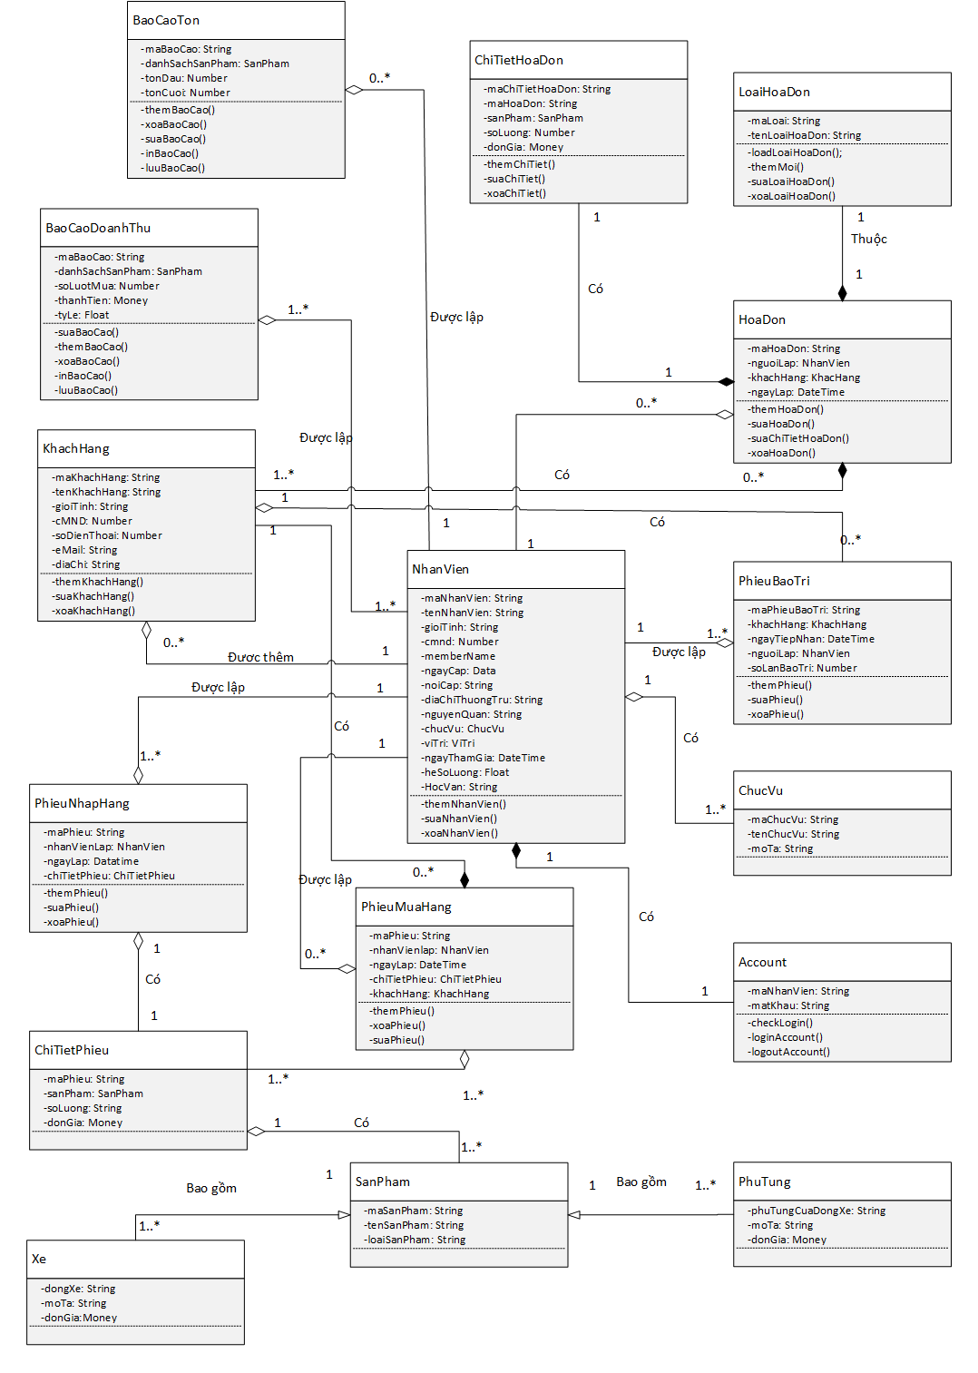

### Danh sách các lớp và môi quan hệ

|  |  |  |  |
| --- | --- | --- | --- |
| STT | Tên lớp/quan hệ | Loại | Ý nghĩa/Ghi chú |
| 1 | NhanVien | Class | Đại diện cho nhân viên trong hệ thống cửa hàng Honda HEAD |
| 2 | BaoCaoTon | Class | Thể hiện sản phẩm, số sản phẩm nhập vào và số sản phẩm tồn lại |
| 3 | BaoCaoDoanhThu | Class | Thể doanh thu của sản phẩm, doanh thu theo tháng |
| 4 | HoaDon | Class | Đại diện cho thông tin của một hóa đơn |
| 5 | LoaiHoaDon | Class | Có 2 loại hóa đơn cơ bản, là hóa đơn nhập hàng và xuất hàng, người dung có thể thêm loại hóa đơn |
| 6 | ChiTietHoaDon | Class | Thể hiện thông tin chi tiết của từng hóa đơn |
| 7 | PhieuBaoTri | Class | Chứa thông tin khách hàng cũng như người lập, thông tin chi tiết khi đến bảo trì xe tại cửa hàng |
| 8 | ChucVu | Class | Là chức vụ của nhân viên trong hệ thống |
| 9 | Account | Class | Thể hiện thông tin đăng nhập vào hệ thống, bao gồm mã nhân viên và mật khẩu để xác nhận truy cập |
| 10 | PhieuNhapHang | Class | Thể hiện thông tin chi tiết khi nhân viên nhập hàng |
| 11 | PhieuMuaHang | Class | Thể hiện thông tin khi khách hàng đến mua hàng |
| 12 | ChiTietPhieu | Class | Là chi tết những sản phẩm mà khách hàng mua |
| 13 | SanPham | Class | Sản phẩm của của hàng. Một số thông tin cơ bản của sản phẩm |
| 14 | Xe | Class | Thể hiện của sản phẩm là xe |
| 15 | PhuTung | Class | Thể hiện sản phẩm là phụ tùng |
| 16 | KhachHang | Class | Đại diện cho khách hàng, thông tin cơ bản của khách hàng |
| 17 | Có | Quan hệ | Biểu diển quan hệ một chiều giữa hai đối tượng A và B, class A không có, có một hoặc nhiều đối tượng B bao gồm như sau:   * NhanVien – Account: Một nhân viên chỉ có duy nhất một account để đăng nhập vào hệ thống * NhanVien – ChucVu: Một nhân viên có một hoặc nhiều chức vụ trong cửa hàng * KhachHang – HoaDon: Một hay nhiều khách hàng có không hay nhiều hóa đợn mua hàng * KhachHang – BaoTri: Một khách hàng có không đến 5 phiếu bảo trì * KhachHang – PhieuMuaHang: Một khách hàng có 0 hoặc nhiều phiếu mua hàng * ChiTietPhieu – SanPham: Một chi tiết phiếu có một hoặc nhiều sản phẩm * PhieuMuaHang – ChiTietPhieu: Một phiếu mua hàng có duy nhất một chi tiết phiếu * PhieuNhapHang – ChiTietPhieu: Một phiếu nhập hàng có duy nhất một chi tiết phiếu * HoaDon – ChiTietHoaDon: Một hóa đơn chỉ có một chi tiết hóa đơn |
| 18 | Thuộc | Quan hệ | Biểu diển quan hệ phụ thuộc giữa hai đối tượng, đối tượng Class LoaiHoaDon và HoaDon, Một loại hóa đơn chỉ thuộc duy nhất một hóa đơn |
| 19 | Được lập | Quan hệ | Thể hiện mối quan hệ rang buộc giữa 2 đối tượng A và B, bao gồm:   * BaoCaoTon – NhanVien: 0 hay nhiều báo cáo tồn được lập bới duy nhất một nhân viên * BaoCaoDoanhThu – NhanVien: 0 hay nhiều báo cáo doanh thu được lập bởi duy nhất một nhân viên * PhieuNhapHang – NhanVien: 1 hay nhiều phiếu nhập hàng được lập bởi một nhân viên * PhieuMuaHang – NhanVien: 1 hay nhiều phiếu mua hàng được lập bởi một nhân viên * PhieuBaoTri – NhanVien: 0 hay nhiều phiếu bảo trì được lập bởi một nhân viên |
| 20 | Được thêm | Quan hệ | Thể hiện mối quan hệ một chiều giữa 2 đối tượng là, KhachHang và NhanVien trong đó một hay nhiều KhachHang được thêm bởi một nhân viên |
| 21 | Bao gồm | Quan hệ | Thể hiện mối quan hệ phụ thuộc lẩn nhau giữa 2 đối tượng, quan hệ bao gồm là quan hệ một chiều, và kế thừ, có 2 thể hiện của sự bao gồm là:   * SanPham – Xe * SanPham – PhuTung |

### Mô tả chi tiết từng đối tượng

#### Lớp đối tượng NhanVien

##### Danh sách các thuộc tính

|  |  |  |  |  |
| --- | --- | --- | --- | --- |
| STT | Tên thuộc tính | Loại | Ràng buộc | Ý nghĩa/Ghi chú |
| 1 | maNhanVien | Private | NotNull, Unique | Được biểu cho khóa chính của bảng nhân viên, là đối tượng duy nhất |
| 2 | tenNhanVien | Private | NotNull | Được biểu diển cho tên nhân viên |
| 3 | gioiTinh | Private | NotNull | Là giới tính của nhân viên trong của hàng |
| 4 | CMND | Private | NotNull | Thể hiện số chứng minh nhân dân của nhân viên |
| 5 | ngayCap | Private | NotNull | Là ngày cấp chứng minh nhân dân |
| 6 | noiCap | Private | NotNull | Biểu diển nơi cấp chứng minh nhân dân của nhân viên |
| 7 | diaChiThuongTru | Private | Null | Là địa chỉ thường trú hiện tại của nhân viên |
| 8 | nguyenQuan | Private | NotNull | Là nguyên quán của nhân viên trong đối tượng |
| 9 | chucVu | Private | NotNull | Là chức vụ của nhân viên trong cửa hàng |
| 10 | viTri | Private | NotNull | Vị trí của nhân viên trong của hàng |
| 11 | ngayThamGia | Private | NotNull | Ngày tham gia vào hệ thống của hàng, hay là ngày bắt đầu làm việc tại cửa hàng honda head |
| 12 | hocVan | Private | Null | Học vấn của nhân viên trong đối tượng |
| 13 | heSoLuong | Private | NotNull | Hệ số lương cơ bản của nhân viên |

##### Danh sách các trách nhiệm (Phương thức) chính

* Xem()
* Them(NhanVien)
* Xoa(NhanVien)
* Sua(String)
* TimKiemNhanVien(String)
* Timkiemtheoten(String)
* TimkiemtheoCMND(Nunber)

#### Lớp đối tượng BaoCaoTon

##### Danh sách các thuộc tính

|  |  |  |  |  |
| --- | --- | --- | --- | --- |
| STT | Tên thuộc tính | Loại | Ràng buộc | Ý nghĩa/Ghi chú |
| 1 | maBaoCaoTon | Private | NotNull, Unique | Được biểu diển cho khóa chinh trong đối tượng BaoCaoTon |
| 2 | danhSachSanPham | Private | NotNull | Là một list các sản phẩm có kiểu là SanPham, danh sách chứa thông tin của sản phẩm |
| 3 | tonDau | Private | NotNull | Thể hiện số lượng sản phẩm khi mua vào( nhập hàng) |
| 4 | tonCuoi | Private | NotNull | Thể hiện số lượng sản phẩm còn lại trong kho |

##### Danh sách các trách nhiệm (Phương thức) chính

* Thembaocao
* Suabaocao
* Xoabaocao
* Inbaocao
* Luubaocao

#### Lớp đối tượng BaoCaoDoanhThu

##### Danh sách các thuộc tính

|  |  |  |  |  |
| --- | --- | --- | --- | --- |
| STT | Tên thuộc tính | Loại | Ràng buộc | Ý nghĩa/Ghi chú |
| 1 | manBaoCao | Private | NotNull, Unique | Được biểu diễn cho đối tượng là khóa chính của class |
| 2 | danhSachSanPham | Private | NotNull | Là một list các sản phẩm có kiểu là SanPham, danh sách chứa thông tin của sản phẩm |
| 3 | soLuotMua | Private | NotNull | Thể hiện cho số lần mua của khách hàng trên một đầu sản phẩm |
| 4 | thanhTien | Private | NotNull | Thể hiện tổng tiền mà khách hàng mua trên một đầu sản phẩm |
| 5 | tyLe | Private | NotNull | Là tỷ lệ giữa nhận vào và bán ra |

##### Danh sách các trách nhiệm (Phương thức) chính

* Thembaocao
* Suabaocao
* Xoabaocao
* Inbaocao
* Luubaocao

#### Lớp đối tượng HoaDon

##### Danh sách các thuộc tính

|  |  |  |  |  |
| --- | --- | --- | --- | --- |
| STT | Tên thuộc tính | Loại | Ràng buộc | Ý nghĩa/Ghi chú |
| 1 | maHoaDon | Private | NotNull, Unique | Được biểu cho khóa chính của bảng HoaDon và là đối tượng duy nhất |
| 2 | nguoiLap | Private | NotNull | Là đại diện cho người tạo hóa đơn, nguoiLap có kiểu là NhanVien |
| 3 | khacHang | Private | NotNull | Chứa thông tin của người mua hàng, đối tượng này thườn được khởi tạo trước khi thêm vào hóa đơn, và đối tượng có kiểu dư liệu là KhachHang |
| 4 | ngayLap | Private | NotNull | Đại diện cho ngày lập của hóa đơn |

##### Danh sách các trách nhiệm (Phương thức) chính

* Themhoadon
* Suahoadon
* Suachitiethoadon
* Xoahoadon

#### Lớp đối tượng LoaiHoaDon

##### Danh sách các thuộc tính

|  |  |  |  |  |
| --- | --- | --- | --- | --- |
| STT | Tên thuộc tính | Loại | Ràng buộc | Ý nghĩa/Ghi chú |
| 1 | maLoaiHoDon | Private | NotNull, Unique | Được biểu cho khóa chính của đối tượng LoaiHoaDon, và là khóa chính duy nhất của đối tượng |
| 2 | tenLoaiHoDon | Private | NotNull | Được biểu diển tên của loại hóa đơn |

##### Danh sách các trách nhiệm (Phương thức) chính

* Loadloaihoadon
* Themoi
* Sualoaihoadon
* Xoaloaihoadon

#### Lớp đối tượng ChiTietHoaDon

##### Danh sách các thuộc tính

|  |  |  |  |  |
| --- | --- | --- | --- | --- |
| STT | Tên thuộc tính | Loại | Ràng buộc | Ý nghĩa/Ghi chú |
| 1 | maChiTietHoaDon | Private | NotNull, Unique | Được biểu cho khóa chính của đổi tượng chitiethoadon và là đối tượng khóa duy nhất |
| 2 | maHoaDon | Private | NotNull | Ứng với mổi HoaDon sẽ có một chi tiết hóa đơn |
| 3 | sanPham | Private | NotNull | Biểu diển cho sản phẩm trong chi tiết hóa đơn, ứng mổi mổi hóa đơn se có một danh sách các sản phẩm |
| 4 | soLuong | Private | NotNull | Là số lượng những sản phẩm nằm trong chi tiết hóa đơn |
| 5 | donGia | Private | NotNull | Biểu diển giá của một sản phẩm |

##### Danh sách các trách nhiệm (Phương thức) chính

* Themchitiet
* Xoachitiet
* Suachitiet

#### Lớp đối tượng PhieuBaoTri

##### Danh sách các thuộc tính

|  |  |  |  |  |
| --- | --- | --- | --- | --- |
| STT | Tên thuộc tính | Loại | Ràng buộc | Ý nghĩa/Ghi chú |
| 1 | maPhieuBaoTri | Private | NotNull, Unique | Được biểu cho khóa chính của đối tượng PhieuBaoTrim và là khóa duy nhất |
| 2 | khachHang | Private | NotNull | Chứa thông tin của người mua hàng, đối tượng có kiểu dư liệu là KhachHang |
| 3 | ngayTiepNhan | Private | NotNull | Là ngày mà cửa hàng tiếp nhận xe để bảo trì sửa chữa nếu có |
| 4 | nguoiLap | Private | NotNull | Thể hiện nhân viên đứng ra lập phiếu bảo trì, nguoiLap có kiểu dữ liệu là NhanVien |
| 5 | soLanBoaTri | Private | NotNull | Là số lần mà khách hàng đen xe đến cửa hàng để bảo trì, nếu khách hàng chưa bảo trì lần nào thì soLanBaoTri là 0 |

##### Danh sách các trách nhiệm (Phương thức) chính

* Themphieu
* Suaphieu
* Xoaphieu

#### Lớp đối tượng ChucVu

##### Danh sách các thuộc tính

|  |  |  |  |  |
| --- | --- | --- | --- | --- |
| STT | Tên thuộc tính | Loại | Ràng buộc | Ý nghĩa/Ghi chú |
| 1 | maChucVu | Private | NotNull, Unique | Được biểu cho khóa chính của đối tượng ChucVu và là duy nhất |
| 2 | tenChucVu | Private | NotNull | Biểu diễn cho tên chức vụ trong cửa hàng |
| 3 | moTa | Private | NotNull | Một số mô tả của chức vụ, công việc mà chức vụ đó phải làm |

##### Danh sách các trách nhiệm (Phương thức) chính

* Themchucvu
* Suachucvu
* Xoachucvu

#### Lớp đối tượng Account

##### Danh sách các thuộc tính

|  |  |  |  |  |
| --- | --- | --- | --- | --- |
| STT | Tên thuộc tính | Loại | Ràng buộc | Ý nghĩa/Ghi chú |
| 1 | maNhanVien | Private | NotNull, Unique | Được chọn là khóa chính cho đối tượng và là mã được hệ thống tạo ra khi thêm một nhân viên mới vào hệ thống |
| 2 | matKhau | Private | NotNull | Mật khẩu để login vào hệ thống, mặc định là ngày/tháng/năm sinh của nhân viên |

##### Danh sách các trách nhiệm (Phương thức) chính

* checkLogin
* loginAccount
* logoutAccount

#### Lớp đối tượng PhieuNhapHang

##### Danh sách các thuộc tính

|  |  |  |  |  |
| --- | --- | --- | --- | --- |
| STT | Tên thuộc tính | Loại | Ràng buộc | Ý nghĩa/Ghi chú |
| 1 | maPhieu | Private | NotNull, Unique | Đại diện cho mã số phiếu của phiếu nhập hàng, mỗi phiếu nhập hàng có một mã phiếu riêng |
| 2 | nguoiLap | Private | NotNull | Là nhân viên lập phiếu, nguoiLap có kiểu dữ liệu là nhân viên |
| 3 | ngayLap | Private | NotNull | Thể hiện thời gian lập phiếu trên |
| 4 | chiTietPhieu | Private | NotNull | Là chi tiết một phiếu nhập hàng |

##### Danh sách các trách nhiệm (Phương thức) chính

* Themphieu
* Xoaphieu
* Suaphieu

#### Lớp đối tượng PhieuBanHang

##### Danh sách các thuộc tính

|  |  |  |  |  |
| --- | --- | --- | --- | --- |
| STT | Tên thuộc tính | Loại | Ràng buộc | Ý nghĩa/Ghi chú |
| 1 | maPhieu | Private | NotNull, Unique | Đại diện cho mã số phiếu của phiếu nhập hàng, mỗi phiếu nhập hàng có một mã phiếu riêng |
| 2 | nguoiLap | Private | NotNull | Là nhân viên lập phiếu, nguoiLap có kiểu dữ liệu là nhân viên |
| 3 | ngayLap | Private | NotNull | Thể hiện thời gian lập phiếu trên |
| 4 | chiTietPhieu | Private | NotNull | Là chi tiết một phiếu nhập hàng |
| 5 | khachHang | Private | NotNull | Là người mua sản phẩm, khách hàng có kiểu dữ liệu là KhacHang |

##### Danh sách các trách nhiệm (Phương thức) chính

* Themphieu
* Suaphieu
* Xoaphieu

#### Lớp đối tượng ChiTietPhieu

##### Danh sách các thuộc tính

|  |  |  |  |  |
| --- | --- | --- | --- | --- |
| STT | Tên thuộc tính | Loại | Ràng buộc | Ý nghĩa/Ghi chú |
| 1 | maChiTietPhieu | Private | NotNull, Unique | Được biểu cho khóa chính của đổi tượng chitietphieu và là đối tượng khóa duy nhất |
| 2 | sanPham | Private | NotNull | Biểu diển cho sản phẩm trong chi tiết hóa đơn, ứng mổi mổi hóa đơn se có một danh sách các sản phẩm |
| 3 | soLuong | Private | NotNull | Là số lượng những sản phẩm nằm trong chi tiết hóa đơn |
| 4 | donGia | Private | NotNull | Biểu diển giá của một sản phẩm |

##### Danh sách các trách nhiệm (Phương thức) chính

* Themchitiet
* Xoachitiet
* Suachitiet

#### Lớp đối tượng SanPham

##### Danh sách các thuộc tính

|  |  |  |  |  |
| --- | --- | --- | --- | --- |
| STT | Tên thuộc tính | Loại | Ràng buộc | Ý nghĩa/Ghi chú |
| 1 | maSamPham | Private | NotNull, Unique | Được biểu cho khóa chính của đổi tượng SanPham, là đối tượng duy nhất |
| 2 | tenSanPham | Private | NotNull | Thông tin biểu thị tên sản phẩm |
| 3 | loaiSanPham | Private | NotNull | Loại sản phẩm là loại xe ha là loại phụ tùng xe |

##### Danh sách các trách nhiệm (Phương thức) chính

#### Lớp đối tượng Xe

##### Danh sách các thuộc tính

|  |  |  |  |  |
| --- | --- | --- | --- | --- |
| STT | Tên thuộc tính | Loại | Ràng buộc | Ý nghĩa/Ghi chú |
| 1 | dongXe | Private | NotNull | Thể hiện dòng xe của sản phẩm, sản phầm gồm nhiều dòng xe khác nhau |
| 2 | moTa | Private | NotNull | Biểu diễn thông tin của từng dòng xe |
| 3 | donGia | Private | NotNull | Đơn giá của từng dòng xe |

##### Danh sách các trách nhiệm (Phương thức) chính

#### Lớp đối tượng PhuTung

##### Danh sách các thuộc tính

|  |  |  |  |  |
| --- | --- | --- | --- | --- |
| STT | Tên thuộc tính | Loại | Ràng buộc | Ý nghĩa/Ghi chú |
| 1 | phuTungCuaXe | Private | NotNull | Mổi loại phụ tùng thì chỉ được sử dụng cho một dòng xe duy nhất |
| 2 | moTa | Private | NotNull | Biểu diễn thông tin của từng dòng xe |
| 3 | donGia | Private | NotNull | Đơn giá của từng dòng xe |

##### Danh sách các trách nhiệm (Phương thức) chính

#### Lớp đối tượng KhachHang

##### Danh sách các thuộc tính

|  |  |  |  |  |
| --- | --- | --- | --- | --- |
| STT | Tên thuộc tính | Loại | Ràng buộc | Ý nghĩa/Ghi chú |
| 1 | maKhachHang | Private | NotNull | Là khóa chính của đối tượng, thể hiện là một đối tượng duy nhất |
| 2 | tenKhachHang | Private | NotNull | Tên khách hàng, |
| 3 | gioiTinh | Private | NotNull | Giới tính |
| 4 | CMND | Private | NotNull | Số chứng minh nhân dân của khách hàng |
| 5 | soDienThoai | Private | NotNull | Số điện thoại của khách hàng |
| 6 | eMail | Private | NotNull | Địa chỉ email |
| 7 | diaChi | Private | NotNull | Địa chỉ của khách hàng là địa |

##### Danh sách các trách nhiệm (Phương thức) chính

* Themkhachhang
* Xoakhachhang
* Suakhachhang

## Sơ đồ trạng thái

### Khách hàng mua xe hoặc phụ tùng

#### Sơ đồ

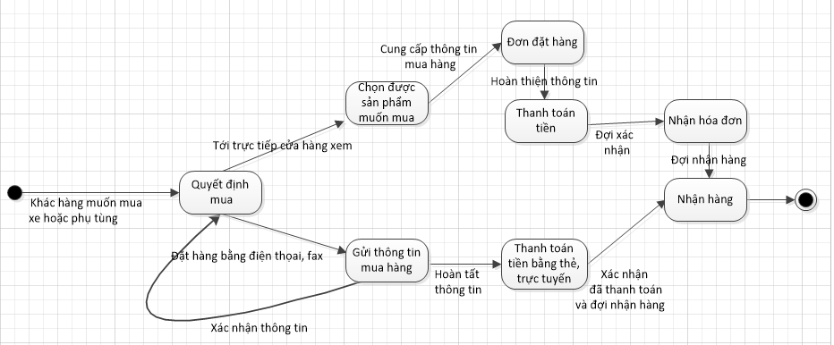

#### Bảng mô tả các biến cố

|  |  |  |  |  |
| --- | --- | --- | --- | --- |
| STT | Trạng thái | Ý nghĩa | Xử lý liên quan | Ghi chú |
| 1 | Quyết định mua | Khách hàng đã xác định mua hàng |  |  |
| 2 | Chọn sản phẩm muốn mua | Khách hàng đến cưa hàng và xem chi tiết sản phẩm mình muốn mua | Lựa chọn và xem xét sản phẩm |  |
| 3 | Đơn đặt hàng | Thông tin khác hàng như là họ tên, địa chỉ, số điện thoại, hàng muốn mua | Đọc thông tin cho người bán lập đơn đặt hàng |  |
| 4 | Thanh toán tiền | Tiền được thanh toán trực tiếp hoặc bằng thẻ của khách hàng | Thủ tục thanh toán tiền |  |
| 5 | Nhận hóa đơn | Khách hàng nhận hóa đơn mua hàng của mình, có xác nhận là đã thu tiền | Nhận hóa đơn |  |
| 6 | Nhận hàng | Khách hàng nhận hàng từ cửa hàng và kiểm tra hàng của mình | Thủ tục nhận hàng |  |
| 7 | Gửi thông tin mua hàng | Đối với khách hàng muốn mua hàng tại nhà thì gửi thông tin mua hàng đến cho cửa hàng, và đợi xác nhận thông tin mua hàng | Đặt hàng trực tuyến hoặc bằng gọi điện thoại đến cửa hàng |  |
| 8 | Thanh toán tiền bằng thẻ trực tuyến | Khách hàng ở nhà có thể thanh toán trực tuyến | Thực hiện giao dịch trực tuyến trên mạng |  |

### Nhân viên bảo trì xe

#### Sơ đồ

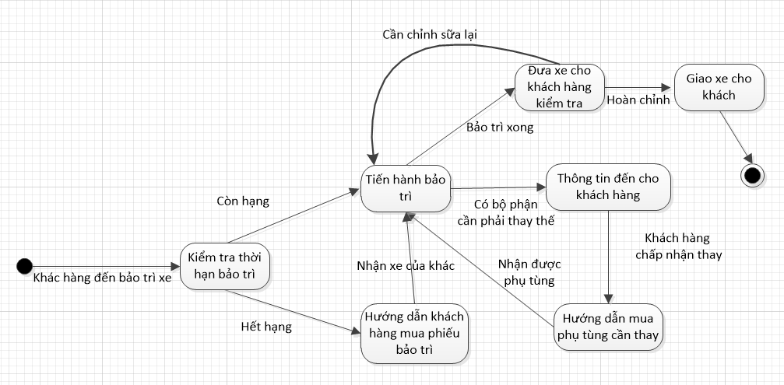

#### Bảng mô tả các biến cố

|  |  |  |  |  |
| --- | --- | --- | --- | --- |
| STT | Trạng thái | Ý nghĩa | Xử lý liên quan | Ghi chú |
| 1 | Kiểm tra thời hạn bảo trì | Nhân viên tiến hành kiểu tra phiếu bảo trì xe của khác hàng | Xem có hợp lệ hay không |  |
| 2 | Tiến hành bảo trì | Kiểm tra xe, sữa chữa, thay thế phụ tùng hư hỏng | Thực hiện bảo trì |  |
| 3 | Hướng dẫn khách hàng mua phiếu bảo trì | Khi phiếu hết hạng khác hàng có thể mua phiếu cho mỗi lần bảo trì sau | Chỉ dẫn cho khách hàng |  |
| 4 | Thông tin đến cho khách hàng | Khi có bộ phận nào cần thay thế thì nhân viên sẽ cho khác hàng biết, và đề nghị khách hàng thay | Nói chuyện với khách hàng |  |
| 5 | Hướng dẫn mua phụ tùng cần thay | Khi mà khách hàng đồng ý, thì nhận viên sẽ chỉ cho khách hàng mua đúng sản phẩm để thay | Chỉ dẫn cho khách hàng |  |
| 6 | Đưa xe cho khách hàng kiểm tra | Khi hoàn tất bảo trì nhân viên sẽ cho khách hàng kiểm tra xem có cần chỉnh sữa gì nữa không, hay có gì không vừa ý không, nếu chưa ổn thì nhân viên sẽ chình sữa lại | Đợi khách hàng kiểm tra xe |  |
| 7 | Giao xe cho khách | Khi quá trình kiểm tra được hoàn thành thì người bảo trì sẽ trả xe cho khác hàng ra về | Cho khác hàng nhận xe |  |

### Nhân viên bán hàng

#### Sơ đồ

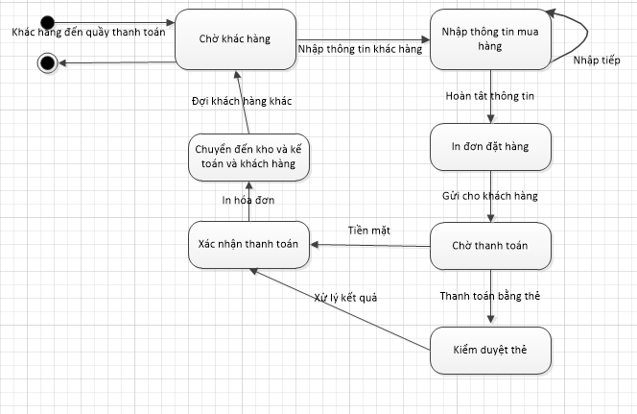

#### Bảng mô tả các biến cố

|  |  |  |  |  |
| --- | --- | --- | --- | --- |
| STT | Trạng thái | Ý nghĩa | Xử lý liên quan | Ghi chú |
| 1 | Chờ khách hàng | Nhân viên bán hàng ngồi tại quầy thanh toán đợi khác hàng đến thanh toán | Ngồi chờ |  |
| 2 | Nhập thông tin mua hàng | Nhập thông tin khách hàng và các mặt hàng khách chọn mua | Nhập liệu |  |
| 3 | In đơn đặt hàng | Sau khi hoàn tất thông tin, nhân viên sẽ xuất đơn đặt hàng cho khách hàng | In hóa đơn |  |
| 4 | Chờ thanh toán | Đợi khách hàng thanh toán tiền |  |  |
| 5 | Kiểm duyệt thẻ | Khi khách hàng thanh toán bằng thẻ thì nhân viên sẽ kiểm tra thẻ | Thủ tục thanh toán bằng thẻ |  |
| 6 | Xác nhận đã nhận thanh toán | Khi đã kiểm tra nhận tiền thì nhân viên xác nhận hòa tất thanh toán | In hóa đơn đã nhận tiền |  |
| 7 | Chuyển đến kho, kế toán và khách hàng | Chuyển hóa đơn đã xác nhận đến cho khách hàng, kế toán. Và 1 hóa đơn để kho xuất hàng | Chuyển hóa đơn |  |

### Khách hàng bảo trì

#### Sơ đồ

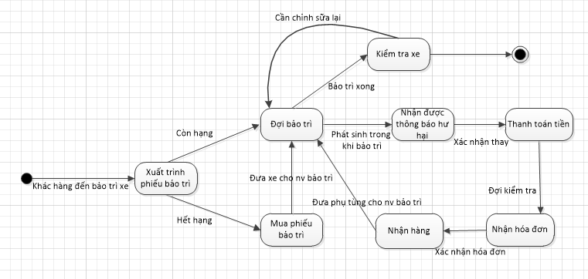

#### Bảng mô tả các biến cố

|  |  |  |  |  |
| --- | --- | --- | --- | --- |
| STT | Trạng thái | Ý nghĩa | Xử lý liên quan | Ghi chú |
| 1 | Xuất trình phiếu bảo trì | Khách hàng đến khu bảo trì và đưa phiếu bảo trì cho nhân viên bảo trì kiểm tra | Đưa phiếu |  |
| 2 | Mua phiếu bảo trì | Nếu phiếu của khách hàng hết hạng nhưng vẫn muốn bảo trì, thì khách hàng vẫn có thể mua phiếu tại nhân viên bán hàng để được bảo trì | Thanh toán tiền |  |
| 3 | Đợi bảo trì | Khách hàng có thể ngồi uốn cà phê, đọc báo hay trực tiếp xem nhân viên bảo trì xe của mình |  |  |
| 4 | Nhận được thông báo hư hại | Khách hàng nhận được thông báo từ nhân viên bảo trì có bộ phận nào cẩn phải thay thế | Suy nghĩ có nên thay hay không |  |
| 5 | Thanh toán tiền | Khi quyết định thay thì khách hàng đến quầy thanh toán mua theo hướng dẫn của nhân viên bảo trì | Thanh toán bằng tiền mặt hoặc thẻ |  |
| 6 | Nhận hóa đơn | Khách hàng nhận hóa đơn đã có xác nhận thanh toán rồi | Kiểm tra hóa đơn |  |
| 7 | Nhận hàng | Đưa hóa đơn cho nhân bán hàng và lấy hàng | Đưa phụ tùng cần thay thế cho nhân viên bán hàng |  |

### Tính lương

#### Sơ đồ

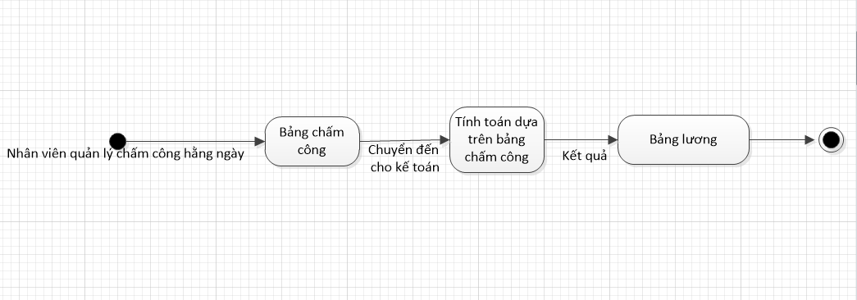

#### Bảng mô tả các biến cố

|  |  |  |  |  |
| --- | --- | --- | --- | --- |
| STT | Trạng thái | Ý nghĩa | Xử lý liên quan | Ghi chú |
| 1 | Bảng chấm công | Bảng ghi lại các ngày nghĩ, số lượng công viêc mà nhân viên làm, cũng như tháy độ làm việc của họ | Chấm công trên bảng chấm công |  |
| 2 | Tính toán dựa trên bảng chấm công | Xem xét và tính toán trên bảng chấm công | Thống kê lại |  |
| 3 | Bảng lương | Kế toán sẽ lập ra một bảng lương dựa trên bảng chấm công hoàn chỉnh | Tính toán |  |

### Lập báo cáo

#### Sơ đồ

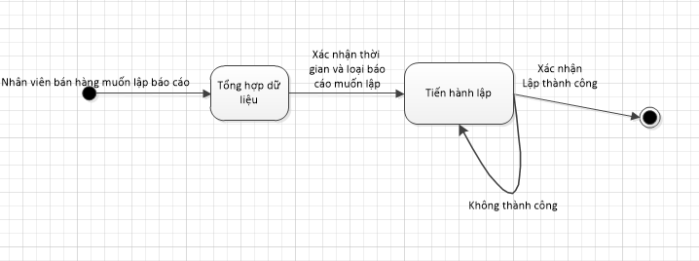

#### Bảng mô tả các biến cố

|  |  |  |  |  |
| --- | --- | --- | --- | --- |
| 1 | Tổng hợp dữ liệu | Nhân viên tổng hợp lại tất cả các thông tin có liên quan đến báo cáo rồi tổng hợp lại | Xác nhận thời gian và loại báo cáo muốn lập |  |
| 2 | Tiến hành lập | Lập báo cáo dựa theo số liệu đã tổng hợp | Tiến hành lập |  |

### Xuất hàng

#### Sơ đồ

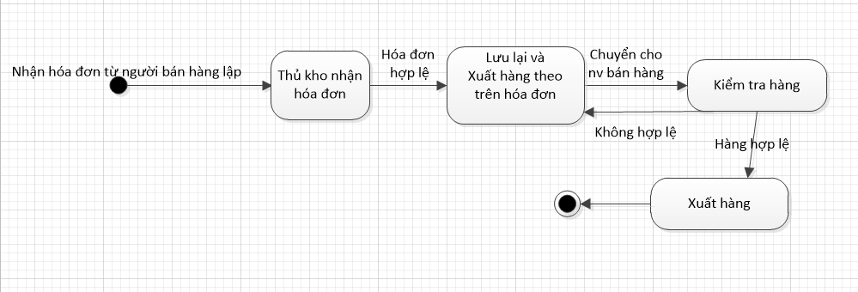

#### Bảng mô tả các biến cố

|  |  |  |  |  |
| --- | --- | --- | --- | --- |
| STT | Trạng thái | Ý nghĩa | Xử lý liên quan | Ghi chú |
| 1 | Thủ kho nhận hóa đơn | Nhận và kiểm tra hóa đơn từ nhân viên bán hàng | Kiểm tra hóa đơn |  |
| 2 | Lưu lại và xuất hàng theo trên hóa đơn | Thủ kho sẽ lưu lại hóa đơn và yêu cầu nhân viên kho xuất hàng theo hóa đơn đó | Lấy hàng |  |
| 3 | Kiểm tra hàng | Nhân viên sẽ kiểm tra lại nếu hàng lỗi hay hư hỏng gì sẽ chuyển về kho | Kiểm tra |  |
| 4 | Xuất hàng | Khi kiểm tra hoàn tất hàng sẽ được chuyển ra cho nhân viên bán hàng | Chuyển hàng |  |

### Nhập hàng

#### Sơ đồ

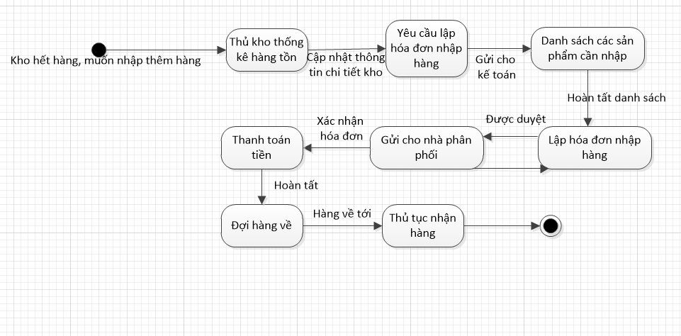

#### Bảng mô tả các biến cố

|  |  |  |  |  |
| --- | --- | --- | --- | --- |
| STT | Trạng thái | Ý nghĩa | Xử lý liên quan | Ghi chú |
| 1 | Thủ kho thống kê hàng tồn | Kiểm tra và thống kê lại số lượng hàng tồn trong kho | Kiểm tra |  |
| 2 | Yêu cầu lập hóa đơn nhập hàng | Gửi thông tin cần mua hàng đã thống kê lại và cho kế toán lập danh sách | Gửi cho kế toán |  |
| 3 | Danh sách các sản phẩm cần nhập | Kế toán sẽ dựa vào yêu cầu của thủ kho và lập ra một danh sách các sản phẩm cần nhập | Lập danh sách |  |
| 4 | Lập hóa đơn nhập hàng | Lập ra một hóa đơn hoàn chỉnh | In hóa đơn |  |
| 5 | Gửi cho nhà phân phối | Khi hóa đơn đã được duyệt thì hóa đơn đó sẽ được chuyển cho nhà phân phối để đặt hàng | Đặt hàng với nhà phân phối |  |
| 6 | Thanh toán tiền | Kế toán sẽ thanh toán tiền với nhà phân phối dựa trên hóa đơn đặt hàng | Thanh toán bằng tài khoảng của công ty |  |
| 7 | Đợi hàng về | Đợi hàng từ nhà phân phối chuyển về |  |  |
| 8 | Thủ tục nhận hàng | Nhân viên sẽ kiểm tra hàng, khi kiểm tra xong hàng hóa sẽ được chuyển vào kho | Nhận hàng |  |

# Thiết kế dữ liệu

## Sơ đồ Logic

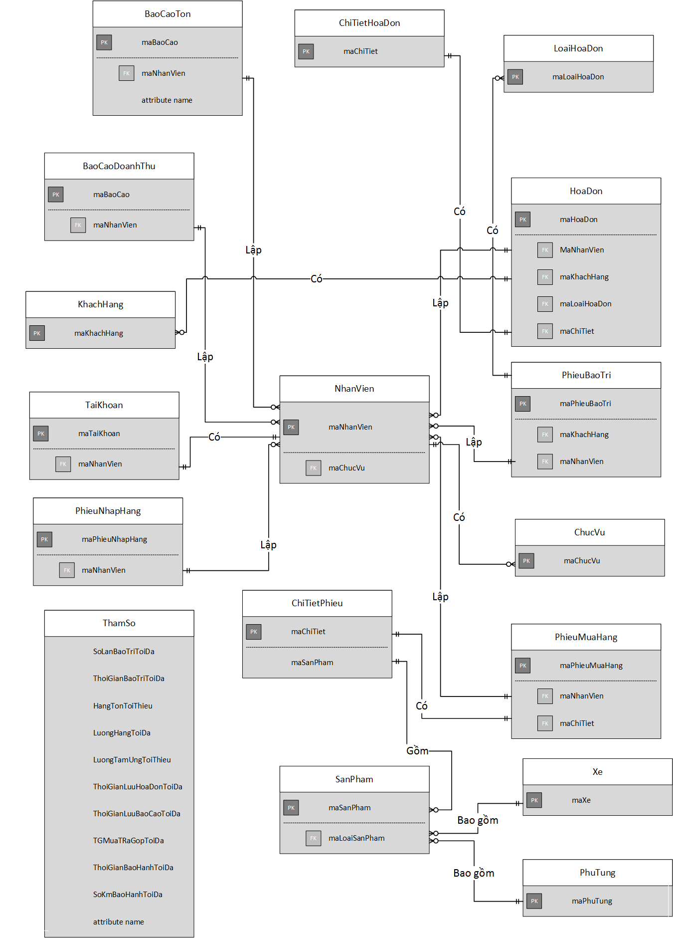

## Đặc tả sơ đồ Logic

### Bảng NhanVien

|  |  |  |  |  |
| --- | --- | --- | --- | --- |
| STT | Tên thuộc tính | Kiểu | Ràng buộc | Ý nghĩa/Ghi chú |
| 1 | maNhanVien | Int | Primary key, NotNull | Được biểu cho khóa chính của bảng nhân viên, là đối tượng duy nhất |
| 2 | tenNhanVien | Nvarchar | NotNull | Được biểu diển cho tên nhân viên |
| 3 | gioiTinh | Nvarchar | NotNull | Là giới tính của nhân viên trong của hàng |
| 4 | CMND | Int | NotNull | Thể hiện số chứng minh nhân dân của nhân viên |
| 5 | ngayCap | Date | NotNull | Là ngày cấp chứng minh nhân dân |
| 6 | noiCap | Nvarchar | NotNull | Biểu diển nơi cấp chứng minh nhân dân của nhân viên |
| 7 | diaChiThuongTru | Nvarchar | Null | Là địa chỉ thường trú hiện tại của nhân viên |
| 8 | nguyenQuan | Nvarchar | NotNull | Là nguyên quán của nhân viên trong đối tượng |
| 9 | maChucVu | Int | Foreign Key, NotNull | Là chức vụ của nhân viên trong cửa hàng |
| 10 | SDT | Nvarchar | NotNull | Vị trí của nhân viên trong của hàng |
| 11 | ngayThamGia | Date | NotNull | Ngày tham gia vào hệ thống của hàng, hay là ngày bắt đầu làm việc tại cửa hàng honda head |
| 12 | hocVan | Nvarchar | Null | Học vấn của nhân viên trong đối tượng |
| 13 | heSoLuong | Float | NotNull | Hệ số lương cơ bản của nhân viên |

### Bảng BaoCaoTon

|  |  |  |  |  |
| --- | --- | --- | --- | --- |
| STT | Tên thuộc tính | Loại | Ràng buộc | Ý nghĩa/Ghi chú |
| 1 | maBaoCaoTon | Integer | Primary key, Identity, NotNull | Được biểu diển cho khóa chinh trong đối tượng BaoCaoTon |
| 2 | danhSachSanPham | Nvarchar | NotNull | Là một list các sản phẩm có kiểu là SanPham, danh sách chứa thông tin của sản phẩm |
| 3 | tonDau | Integer | NotNull | Thể hiện số lượng sản phẩm khi mua vào( nhập hàng) |
| 4 | tonCuoi | Integer | NotNull | Thể hiện số lượng sản phẩm còn lại trong kho |

### Bảng BaoCaoDoanhThu

|  |  |  |  |  |
| --- | --- | --- | --- | --- |
| STT | Tên thuộc tính | Loại | Ràng buộc | Ý nghĩa/Ghi chú |
| 1 | manBaoCao | Integer | Primary Key, Identity, NotNull | Được biểu diễn cho đối tượng là khóa chính của class |
| 2 | danhSachSanPham | Nvarchar | NotNull | Là một list các sản phẩm có kiểu là SanPham, danh sách chứa thông tin của sản phẩm |
| 3 | soLuotMua | Integer | NotNull | Thể hiện cho số lần mua của khách hàng trên một đầu sản phẩm |
| 4 | thanhTien | Money | NotNull | Thể hiện tổng tiền mà khách hàng mua trên một đầu sản phẩm |
| 5 | tyLe | Float | NotNull | Là tỷ lệ giữa nhận vào và bán ra |

### Bảng HoaDon

|  |  |  |  |  |
| --- | --- | --- | --- | --- |
| STT | Tên thuộc tính | Loại | Ràng buộc | Ý nghĩa/Ghi chú |
| 1 | maHoaDon | Integer | Primary Key, Identity, NotNull | Được biểu cho khóa chính của bảng HoaDon và là đối tượng duy nhất |
| 2 | maNhanVien | Integer | Foreign Key, NotNull | Là đại diện cho người tạo hóa đơn, nguoiLap có kiểu là NhanVien |
| 3 | maKhachHang | Integer | Foreign Key, NotNull | Chứa thông tin của người mua hàng, đối tượng này thườn được khởi tạo trước khi thêm vào hóa đơn, và đối tượng có kiểu dư liệu là KhachHang |
| 4 | ngayLap | Date | NotNull | Đại diện cho ngày lập của hóa đơn |

### Bảng LoaiHoaDon

|  |  |  |  |  |
| --- | --- | --- | --- | --- |
| STT | Tên thuộc tính | Loại | Ràng buộc | Ý nghĩa/Ghi chú |
| 1 | maLoaiHoaDon | Integer | Primary Key, NotNull | Được biểu cho khóa chính của đối tượng LoaiHoaDon, và là khóa chính duy nhất của đối tượng |
| 2 | tenLoaiHoDon | Nvarchar | NotNull | Được biểu diển tên của loại hóa đơn |
|  |  |  |  |  |

### Bảng ChiTietHoaDon

|  |  |  |  |  |
| --- | --- | --- | --- | --- |
| STT | Tên thuộc tính | Loại | Ràng buộc | Ý nghĩa/Ghi chú |
| 1 | maChiTietHoaDon | Integer | Primary Key, Not Null | Được biểu cho khóa chính của đổi tượng chitiethoadon và là đối tượng khóa duy nhất |
| 2 | maHoaDon | Integer | Foreign Key, Not Null | Ứng với mổi HoaDon sẽ có một chi tiết hóa đơn |
| 3 | maSanPham | Integer | Foreign Key, Not Null | Biểu diển cho sản phẩm trong chi tiết hóa đơn, ứng mổi mổi hóa đơn se có một danh sách các sản phẩm |
| 4 | soLuong | Private | NotNull | Là số lượng những sản phẩm nằm trong chi tiết hóa đơn |
| 5 | donGia | Money | NotNull | Biểu diển giá của một sản phẩm |

### Bảng PhieuBaoTri

|  |  |  |  |  |
| --- | --- | --- | --- | --- |
| STT | Tên thuộc tính | Loại | Ràng buộc | Ý nghĩa/Ghi chú |
| 1 | maPhieuBaoTri | Integer | Primary Key, NotNull, Identity | Được biểu cho khóa chính của đối tượng PhieuBaoTrim và là khóa duy nhất |
| 2 | maKhachHang | Integer | Foreign Key, NotNull | Chứa thông tin của người mua hàng, đối tượng có kiểu dư liệu là KhachHang |
| 3 | ngayTiepNhan | Date | NotNull | Là ngày mà cửa hàng tiếp nhận xe để bảo trì sửa chữa nếu có |
| 4 | maNhanVien | Integer | Foreign Key, NotNull | Thể hiện nhân viên đứng ra lập phiếu bảo trì, nguoiLap có kiểu dữ liệu là NhanVien |
| 5 | soLanBaoTri | Integer | NotNull | Là số lần mà khách hàng đen xe đến cửa hàng để bảo trì, nếu khách hàng chưa bảo trì lần nào thì soLanBaoTri là 0 |
|  |  |  |  |  |

### Bảng ChucVu

|  |  |  |  |  |
| --- | --- | --- | --- | --- |
| STT | Tên thuộc tính | Loại | Ràng buộc | Ý nghĩa/Ghi chú |
| 1 | maChucVu | Integer | Primary Key, NotNull, Identity | Được biểu cho khóa chính của đối tượng ChucVu và là duy nhất |
| 2 | tenChucVu | Nvarchar | NotNull | Biểu diễn cho tên chức vụ trong cửa hàng |
| 3 | moTa | Nvarchar | NotNull | Một số mô tả của chức vụ, công việc mà chức vụ đó phải làm |

### Bảng TaiKhoan

|  |  |  |  |  |
| --- | --- | --- | --- | --- |
| STT | Tên thuộc tính | Loại | Ràng buộc | Ý nghĩa/Ghi chú |
| 1 | maNhanVien | Integer | Primary Key, NotNull, Identity | Được chọn là khóa chính cho đối tượng và là mã được hệ thống tạo ra khi thêm một nhân viên mới vào hệ thống |
| 2 | matKhau | Nvarchar | NotNull | Mật khẩu để login vào hệ thống, mặc định là ngày/tháng/năm sinh của nhân viên |

### Bảng ChiTietPhieuNhap

|  |  |  |  |  |
| --- | --- | --- | --- | --- |
| STT | Tên thuộc tính | Loại | Ràng buộc | Ý nghĩa/Ghi chú |
| 1 | maPhieu | Integer | Primary Key, NotNull, Identity | Đại diện cho mã số phiếu của phiếu nhập hàng, mỗi phiếu nhập hàng có một mã phiếu riêng |
| 2 | maNhanVien | Integer | Foreign Key, NotNull | Là nhân viên lập phiếu, nguoiLap có kiểu dữ liệu là nhân viên |
| 3 | ngayLap | Date | NotNull | Thể hiện thời gian lập phiếu trên |
| 4 | chiTietPhieu | Nvarchar | NotNull | Là chi tiết một phiếu nhập hàng |

### Bảng PhieuNhap

|  |  |  |  |  |
| --- | --- | --- | --- | --- |
| STT | Tên thuộc tính | Loại | Ràng buộc | Ý nghĩa/Ghi chú |
| 1 | maPhieu | Integer | Primary Key, NotNull, Identity | Đại diện cho mã số phiếu của phiếu nhập hàng, mỗi phiếu nhập hàng có một mã phiếu riêng |
| 2 | maNhanVien | Integer | Foreign Key, NotNull | Là nhân viên lập phiếu, nguoiLap có kiểu dữ liệu là nhân viên |
| 3 | ngayLap | Date | NotNull | Thể hiện thời gian lập phiếu trên |
| 4 | chiTietPhieu | Integer | Foreign Key, NotNull | Là chi tiết một phiếu nhập hàng |
| 5 | maKhachHang | Integer | Foreign Key, NotNull | Là người mua sản phẩm, khách hàng có kiểu dữ liệu là KhacHang |

### Bảng ChiTietPhieuXuat

|  |  |  |  |  |
| --- | --- | --- | --- | --- |
| STT | Tên thuộc tính | Loại | Ràng buộc | Ý nghĩa/Ghi chú |
| 1 | maChiTietPhieu | Integer | Primary Key, NotNull, Identity | Được biểu cho khóa chính của đổi tượng chitietphieu và là đối tượng khóa duy nhất |
| 2 | maSanPham | Integer | Foreign Key, NotNull | Biểu diển cho sản phẩm trong chi tiết hóa đơn, ứng mổi mổi hóa đơn se có một danh sách các sản phẩm |
| 3 | soLuong | Integer | NotNull | Là số lượng những sản phẩm nằm trong chi tiết hóa đơn |
| 4 | donGia | Money | NotNull | Biểu diển giá của một sản phẩm |

### Bảng SanPham

|  |  |  |  |  |
| --- | --- | --- | --- | --- |
| STT | Tên thuộc tính | Loại | Ràng buộc | Ý nghĩa/Ghi chú |
| 1 | maSamPham | Integer | Primary Key, NotNull, Identity | Được biểu cho khóa chính của đổi tượng SanPham, là đối tượng duy nhất |
| 2 | tenSanPham | Nvarchar | NotNull | Thông tin biểu thị tên sản phẩm |
| 3 | loaiSanPham | Nvarchar | NotNull | Loại sản phẩm là loại xe ha là loại phụ tùng xe |

### Bảng Xe

|  |  |  |  |  |
| --- | --- | --- | --- | --- |
| STT | Tên thuộc tính | Loại | Ràng buộc | Ý nghĩa/Ghi chú |
| 1 | maXe | Integer | Primary Key, NotNull, Identity | Biểu diễn cho khoá chính của đối tượng, là duy nhất và tự tăng. |
| 2 | dongXe | Nvarchar | NotNull | Thể hiện dòng xe của sản phẩm, sản phầm gồm nhiều dòng xe khác nhau |
| 3 | moTa | Nvarchar | NotNull | Biểu diễn thông tin của từng dòng xe |
| 4 | donGia | Money | NotNull | Đơn giá của từng dòng xe |

### Bảng PhuTung

|  |  |  |  |  |
| --- | --- | --- | --- | --- |
| STT | Tên thuộc tính | Loại | Ràng buộc | Ý nghĩa/Ghi chú |
| 1 | maPhuTung | Integer | Primary Key, NotNull, Identity | Biểu diễn cho khoá chính của đối tượng, là duy nhất và tự tăng. |
| 2 | phuTungCuaXe | Nvarchar | NotNull | Mổi loại phụ tùng thì chỉ được sử dụng cho một dòng xe duy nhất |
| 3 | moTa | Nvarchar | NotNull | Biểu diễn thông tin của từng dòng xe |
| 4 | donGia | Money | NotNull | Đơn giá của từng dòng xe |

### Bảng Khách Hàng

|  |  |  |  |  |
| --- | --- | --- | --- | --- |
| STT | Tên thuộc tính | Loại | Ràng buộc | Ý nghĩa/Ghi chú |
| 1 | maKhachHang | Integer | Primary Key | Là khóa chính của đối tượng, thể hiện là một đối tượng duy nhất |
| 2 | tenKhachHang | Nvarchar | NotNull | Tên khách hàng, |
| 3 | gioiTinh | Nvarchar | NotNull | Giới tính |
| 4 | CMND | Interger | NotNull | Số chứng minh nhân dân của khách hàng |
| 5 | soDienThoai | Nvarchar | NotNull | Số điện thoại của khách hàng |
| 6 | eMail | Nvarchar | NotNull | Địa chỉ email |
| 7 | diaChi | Nvarchar | NotNull | Địa chỉ của khách hàng là địa |

### Bảng ThamSo

|  |  |  |  |  |
| --- | --- | --- | --- | --- |
| STT | Tên thuộc tính | Loại | Ràng buộc | Ý nghĩa/Ghi chú |
| 1 | SoLanBaoTriToiDa | Integer | NotNull | Số lần bảo trì tối đa, trong chương trình mặc định là 5 lần, sau 5 lần bảo trì xe sẽ hết thời gian được bảo hành, mọi hỏng hóc hay hư tổn khách hàng phải trả phí để được sửa chữa. Nhân viên bảo trì là người trực tiếp thi hành quy định này. |
| 2 | ThoiGianBaoTriToiDa | DateTime | NotNull | Thời gian bảo trì tối đa, trong chương trình mặc định là 24 tháng, sau 24 tháng bảo trì xe sẽ hết thời gian được bảo hành, mọi hỏng hóc hay hư tổn khách hàng phải trả phí để được sửa. Nhân viên bảo trì là người trực tiếp thi hành quy định này.chữa. Nhân viên bảo trì là người trực tiếp thi hành quy định này. |
| 3 | HangTonToiThieu | Integer | NotNull | Số lượng mặt hàng tồn tối thiểu trong kho, nếu mặt hàng trong kho ít hơn 5 sản phẩm thì thủ kho phải nhập thêm hàng để đảm bảo quá trình mua hàng của khách hàng nhanh chóng, không phải chờ đợi hay đặt hàng. Nhân viên kho là người trực tiếp thi hành quy định này. |
| 4 | LuongHangToiDa | Interger | NotNull | Lượng sản phẩm được nhập tối đa cho một mặt hàng là 20 sản phẩm.Nhân viên Kho là người trực tiếp thi hành quy định này |
| 5 | LuongTamUngToiThieu | Money | NotNull | Lương tạm ứng tối thiểu, nếu nhân viên có nhu cầu tạm ứng lương thì nhân viên quản lý và kế toán chịu trách nhiệm thi hành quy định này. |
| 6 | ThoiGianLuuHoaDonToiDa | DateTime | NotNull | Thời gian lưu hoá đơn tối đa là 3 năm, sau 3 năm toàn bộ hoá đơn sẽ bị huỷ, hệ thống sẽ thông báo cho Nhân viên quản lý và kế toán trước khi thực hiện tác vụ này. |
| 7 | ThoiGianLuuBaoCaoToiDa | Date | NotNull | Thời gian lưu báo cáo tối đa là 10 năm, sau 10 năm toàn bộ báo cáo sẽ bị huỷ, hệ thống sẽ thông báo cho nhân viên quản lý và kế toán trước khi thực hiện tác vụ này. |
| 8 | ThoiGianMuaTraGopToiDa | Date | NotNull | Thời gian mua trả góp tối đa là 3 năm, hệ thống sẽ thông báo cho nhân viên bán hàng trước khi tới hạn. |
| 9 | ThoiGianBaoHanhToiDa | Date | NotNull | Thời gian bảo hành tối đa là 24 tháng, sau 24 tháng xe sẽ hết thời gian được bảo hành, mọi hỏng hóc hay hư tổn khách hàng phải trả phí để được sửa. Nhân viên bảo trì là người trực tiếp thi hành quy định này. |

# Thiết kế kiến trúc

## Mô hình phát triển

Phần mềm quản lý cửa hàng Honda head được triển khai trên mô hình 3 lớp (3 layer). Sử dụng ngôn ngữ C# và hệ quản trị cơ sở dữ liệu SQL Server.

Một số phần mền hỗ trợ trong quá trình triển khai hệ thống: Devcomponents DotNetBar 11.0.0.0, DevExpress 14.2.3…

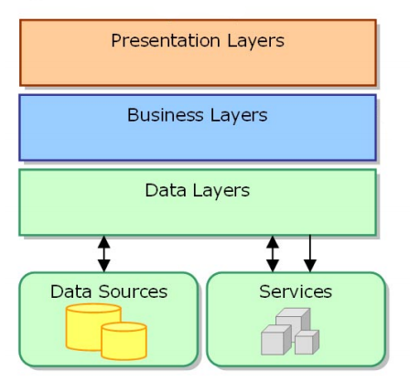

|  |  |  |
| --- | --- | --- |
| **STT** | **Thành phần** | **Diễn giải** |
| 1 | Presentation Layers | Lớp này làm nhiệm vụ giao tiếp với người dùng cuối để thu thập dữ liệu và hiển thị kết quả/dữ liệu thông qua các thành phần trong giao diện người sử dụng. Lớp này sẽ sử dụng các dịch vụ do lớp Business Logic cung cấp |
| 2 | Business Layers | Lớp này thực hiện các nghiệp vụ chính của hệ thống, sử dụng các dịch vụ do lớp Data Access cung cấp, và cung cấp các dịch vụ cho lớp Presentation. Lớp này cũng có thể sử dụng các dịch vụ của các nhà cung cấp thứ 3 để thực hiện công việc của mình. |
| 3 | Data Layers | Lớp này thực hiện các nghiệp vụ liên quan đến lưu trữ và truy xuất dữ liệu của ứng dụng. Thường lớp này sẽ sử dụng các dịch vụ của các hệ quản trị cơ sở dữ liệu như SQL Server, Oracle,… để thực hiện nhiệm vụ của mình. |
| 4 | Services | là những thành phần trợ giúp việc truy xuất các dịch vụ bên ngoài một cách dễ dàng và đơn giản như truy xuất các dịch vụ nội tại. |

## Mô tả chi tiết từng thành phần trong hệ thống

|  |  |
| --- | --- |
| **Đối tượng** | **Diễn giải** |
| UI Components | chịu trách nhiệm thu thập và hiển thị thông tin cho người dùng cuối |
| UI process Components | là thành phần chịu trách nhiệm quản lý các qui trình chuyển đổi giữa các UI Components |

|  |  |
| --- | --- |
| **Đối tượng** | **Diễn giải** |
| Service Interfaces | Giao diện lập trình mà lớp này cung cấp cho lớpPresentation sử dụng. Lớp Presentation chỉ cần biết các dịch vụ thông qua giao diện này. |
| Business Workflows | Thay đổi thông tin giữa lớp Presentation và lớp Data Layers. |
| Business Components | thành phần chính thực hiện các dịch vụ mà Service Interface cung cấp, chịu trách nhiệm kiểm tra các ràng buộc logic (constraints), các qui tắc nghiệp vụ (Business Rules), sử dụng các dịch vụ bên ngoài khác để thực hiện các yêu cầu của ứng dụng. |
| Business Entities | Những thực thể mô tả những đối tượng thông tin mà hệ thống xử lý. Các Business Entities này cũng được dùng để trao đổi thông tin giữa lớp Presentation và lớp Data Layers. |

|  |  |
| --- | --- |
| **Đối tượng** | **Diễn giải** |
| Data Acess Logic Components | Thành phần chính chịu trách nhiệm lưu trữ vào và truy xuất dữ liệu từ các nguồn dữ liệu – Data Sources như RDMBS, XML, File systems…. Trong .NET Các DAL này thường được hiện thực bằng cách sử dụng thư viện ADO.NET để giao tiếp với các hệ cơ sở dữ liệu |
| Service Agents | Thành phần trợ giúp việc truy xuất các dịch vụ bên ngoài một cách dễ dàng và đơn giản như truy xuất các dịch vụ nội tại. |

# Thiết kế giao diện

## Danh sách màn hình chính

### Danh sách màn hình chính

|  |  |  |  |
| --- | --- | --- | --- |
| **STT** | **Màn hình** | **Loại màn hình** | **Chức năng** |
| 1 | Màn hình đăng nhập | Nhập dữ liệu | Đăng nhập vào chương trình để xét quyền truy cập |
| 2 | Màn hình chính | Hiển thị | Chứa các button đi đến các phần hình khác |
| 3 | Màn hình quản lý khách hàng | Nhập dữ liệu | Tiếp khách hàng mua xe trong ngày, nhập và lưu thông tin các khách hàng |
| 4 | Màn hình bảo dưỡng xe | Nhập dữ liệu | Hiển thị danh sách các xe đã mua, xem xét thời gian bảo dưỡng để tiến hành bảo dưỡng hay sửa chữa xe |
| 5 | Màn hình tra cứu khách hàng | Nhập dữ liệu | Hiển thị danh sách khách hàng đã mua sản phẩm của cửa hàng, thay đổi thông tin hoặc thanh toán tiền khách hàng còn nợ. |
| 6 | Màn hình tra cứu nhân viên | Nhập dữ liệu | Hiển thị danh sách nhân viên, thay đổi thông tin nhân viên hoặc quyền truy cập. |
| 7 | Màn hình nhập hàng | Nhập dữ liệu | Nhập và lưu thông tin các phiếu nhập hàng về kho |
| 8 | Màn hình bán hàng | Nhập dữ liệu | Nhập và lưu thông tin các phiếu bán hàng cho khách hàng vào database. |
| 9 | Màn hình báo cáo tồn | Báo cáo | Trình bày báo cáo vật tư tồn kho của tháng. |
| 10 | Màn hình báo cáo doanh số | Báo cáo | Trình bày báo cáo bán hàng tháng vừa rồi của cửa hàng HondaHead |
| 11 | Màn hình quản lý nhân viên | Nhập dữ liệu | Thêm nhân viên mới, thay đổi thông tin nhân viên hoặc xoá |
| 12 | Màn hình quản lý kho | Nhập dữ liệu | Thêm, sửa, xoá vật tư. |

### Sơ đồ màn hình

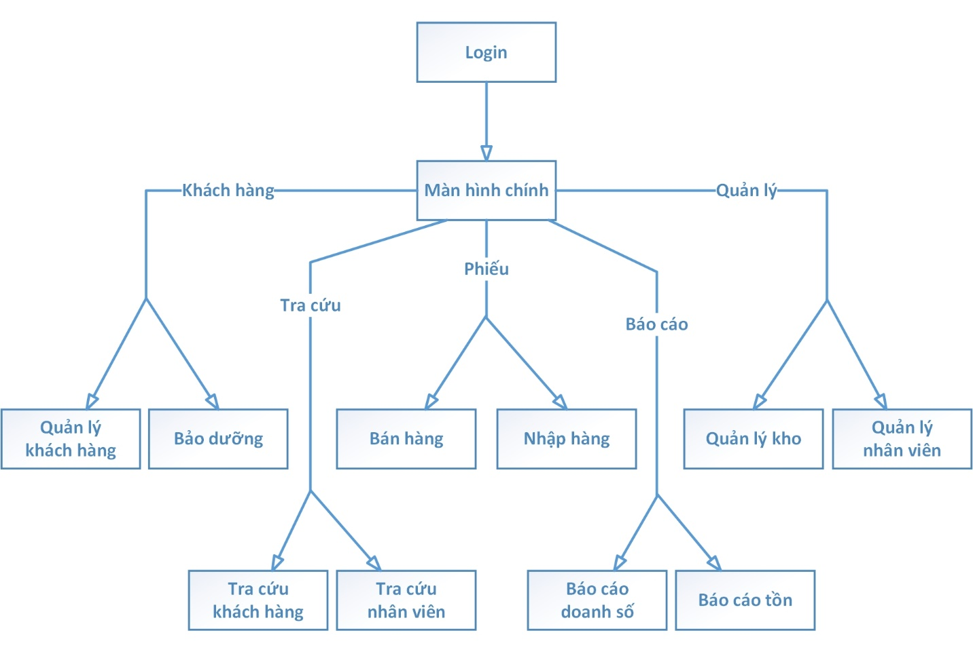

## Mô tả chi tiết màn hình

### Màn hình đăng nhập

#### Màn hình

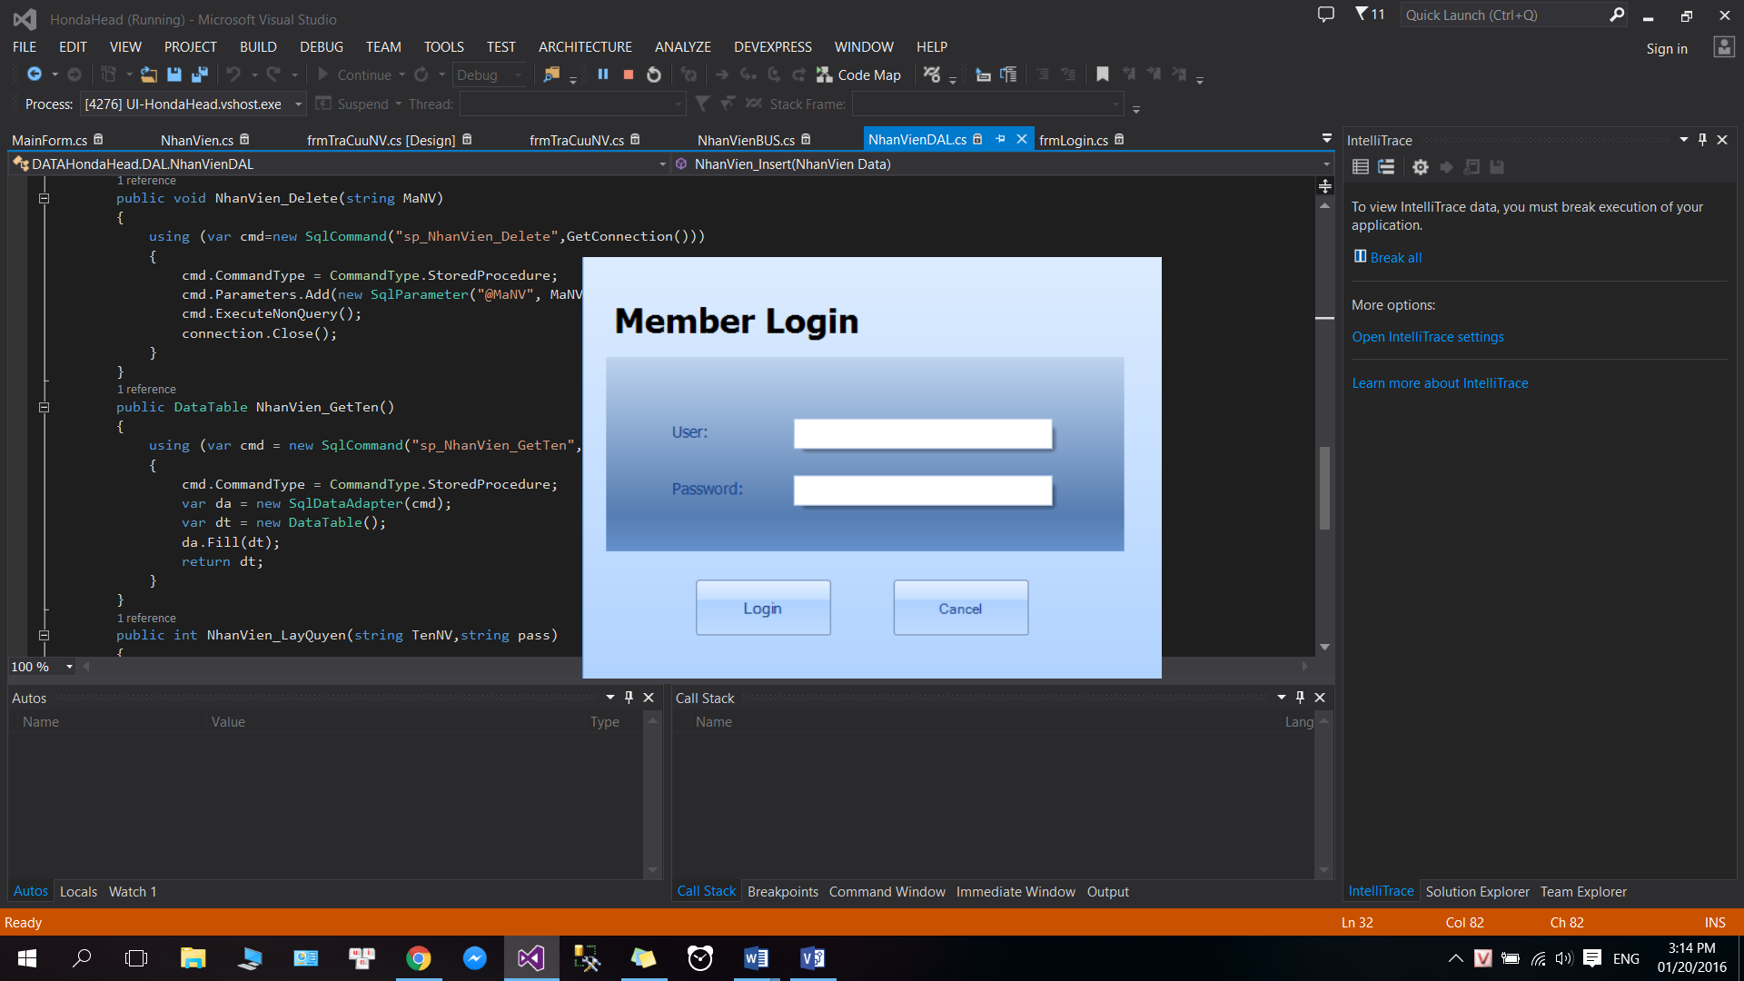

#### Các thành phần giao diện

|  |  |  |  |
| --- | --- | --- | --- |
| **STT** | **Tên Control** | **Kiểu** | **Ý nghĩa** |
| 1 | txtUser | Textbox | Nhập/Hiển thị tên tài khoản |
| 2 | txtPass | Textbox | Nhập/Hiển thị password |
| 3 | btnLogin | Button | Đăng nhập tài khoản |
| 4 | btnCancel | Button | Hủy đăng nhập |

#### Biến có & xử lý

|  |  |  |  |
| --- | --- | --- | --- |
| **STT** | **Điều kiện kích hoạt** | **Xử lý** | **Ghi chú** |
| 1 | Khởi động chương trình | Khởi động chương trình cho phép người dùng đăng nhập |  |
| 2 | Người dùng nhập tên đăng nhập | Cho phép người dùng nhập tên tài khoản |  |
| 3 | Người dùng nhập mật khẩu | Người dùng nhập mật khẩu đăng nhập tài khoản |  |
| 4 | Click vào Đồng ý | Đăng nhập vào hệ thống nếu đúng tên đăng nhập và mật khẩu. Nếu không đúng thì thông báo lỗi cho người dùng |  |
| 5 | Click vào Hủy bỏ | Hủy đăng nhập vào hệ thống |  |

### Màn hình chính

#### Màn hình

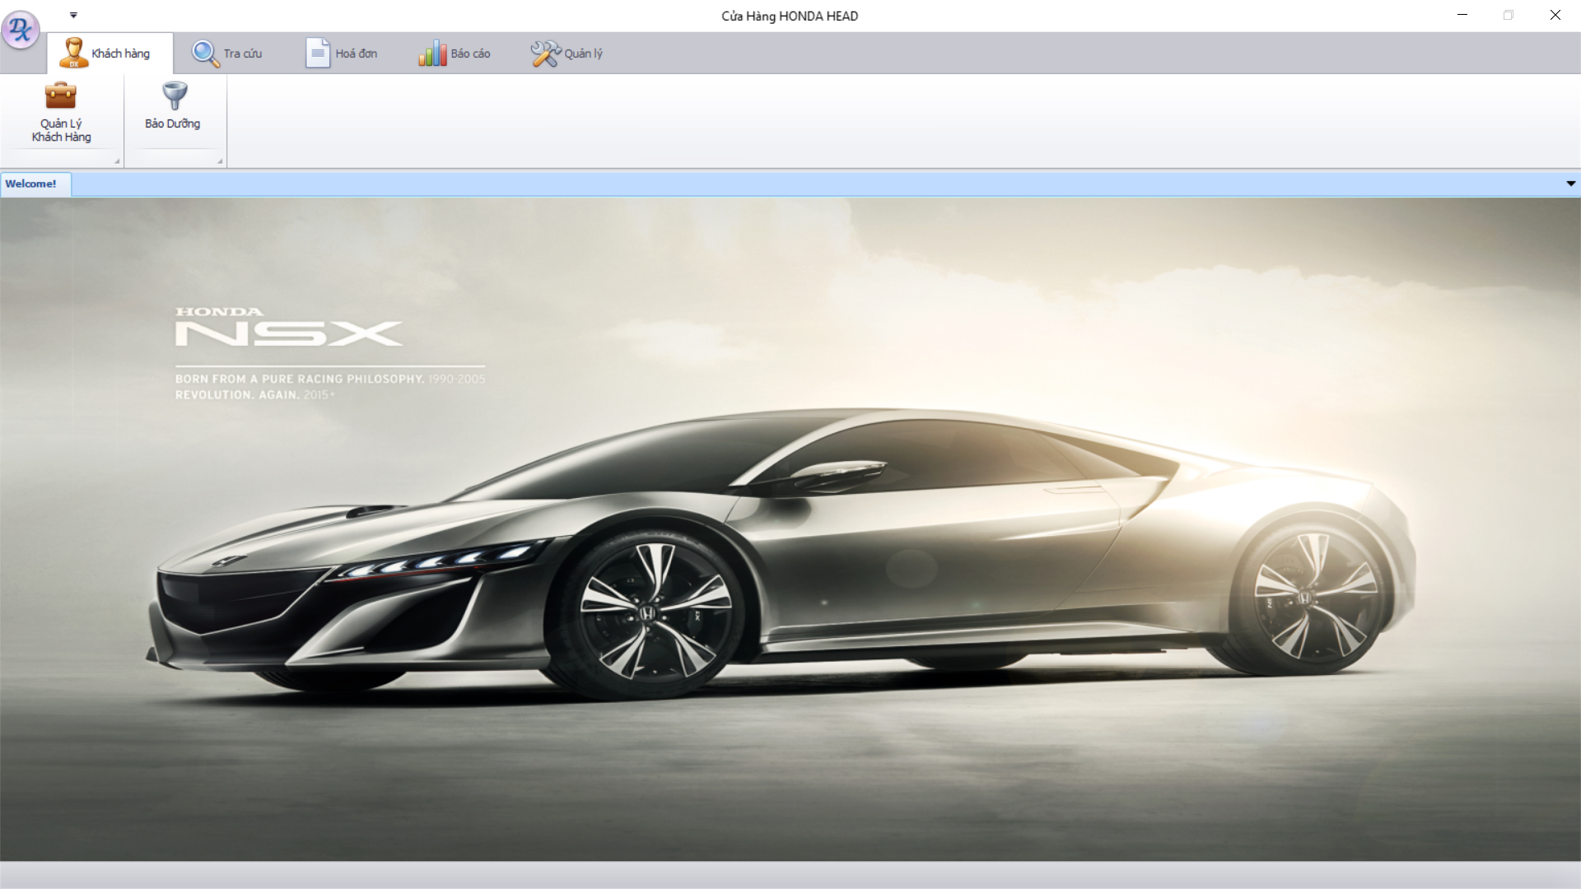

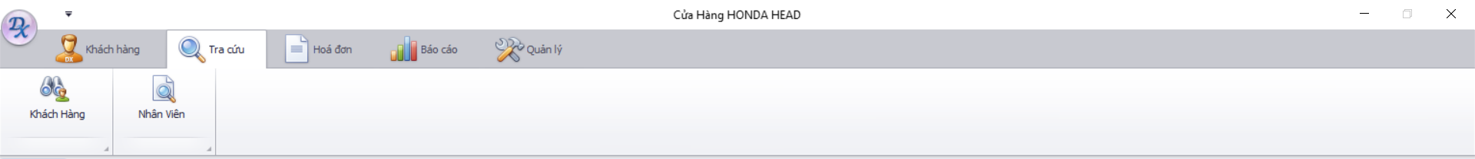

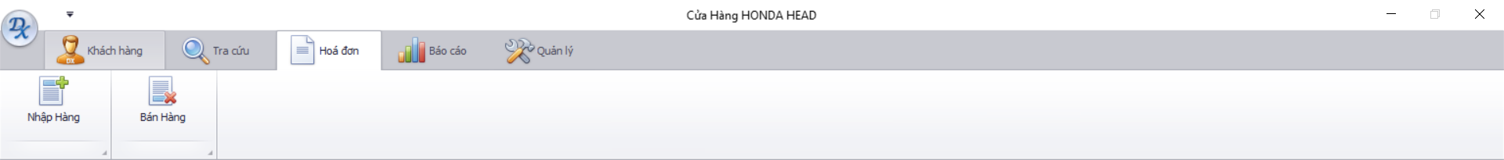

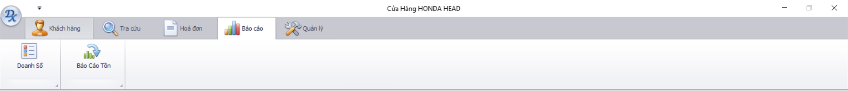

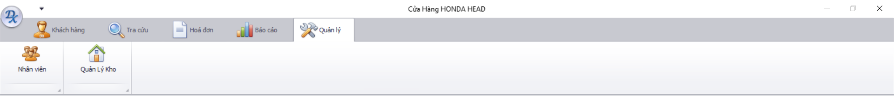

#### Các thành phần giao diện

|  |  |  |  |
| --- | --- | --- | --- |
| **STT** | **Tên Control** | **Kiểu** | **Ý nghĩa** |
| 1 | btnKhanhHang | Button | Open form quản lí khách hàng |
| 2 | btnBaoDuong | Button | Open form bảo dưỡng |
| 3 | btnTraCuuKH | Button | Open form tra cứu khách hàng |
| 4 | btnTraCuuNV | Button | Open form tra cứu nhân viên |
| 5 | btnNhapHang | Button | Open form nhập hàng |
| 6 | btnBanHang | Button | Open form bán hàng |
| 7 | btnDoanhSo | Button | Open form báo cáo doanh số |
| 8 | btnBaoCaoTon | Button | Open form báo cáo tồn kho |
| 9 | BtnKho | Button | Open form quản lý kho |
| 10 | btnNhanVien | Button | Open form quản lý nhân viên |

#### Biến có & xử lý

|  |  |  |  |
| --- | --- | --- | --- |
| **STT** | **Điều kiện kích hoạt** | **Xử lý** | **Ghi chú** |
| 1 | Khởi động màn hình chính | Khởi tạo màn hình chính. |  |
| 2 | Nhấn vào Button Quản lý khách hàng | Hiển thị form quản lý khách hàng dưới TabControl |  |
| 3 | Nhấn vào button Bảo dưỡng | Hiển thị form bảo dưỡng dưới TabControl |  |
| 4 | Nhấn vào button tra cứu khách hàng | Hiển thị form tra cứu khách hàng dưới TabControl |  |
| 5 | Nhấn vào button tra cứu nhân viên | Hiển thị form tra cứu nhân viên dưới TabControl |  |
| 6 | Nhấn vào button nhập hàng | Hiển thị form nhập hàng dưới TabControl |  |
| 7 | Nhấn vào button bán hàng | Hiển thị form bán hàng dưới TabControl |  |
| 8 | Nhấn vào button báo cáo doanh số | Hiển thị form báo cáo doanh số dưới TabControl |  |
| 9 | Nhấn vào button báo cáo tồn | Hiển thị form báo cáo tồn dưới TabControl |  |
| 10 | Nhấn vào button nhân viên | Hiển thị form báo cáo nhân viên dưới TabControl |  |
| 11 | Nhấn vào button quản lý kho | Hiển thị form quản lý kho dưới TabControl |  |

### Màn hình quản lý khách hàng

#### Màn hình

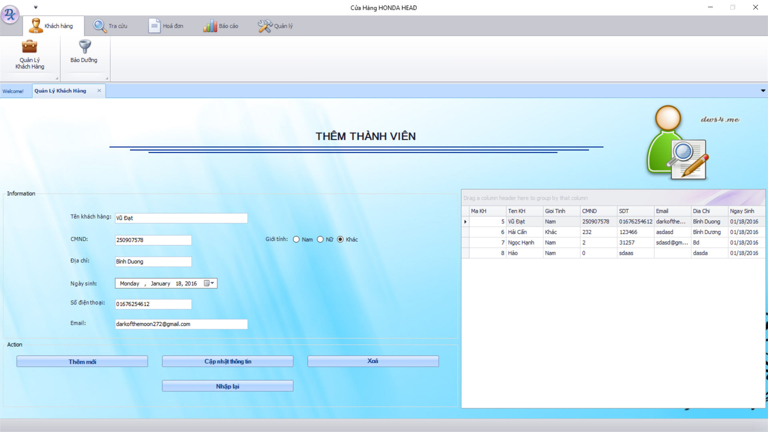

#### Các thành phần giao diện

|  |  |  |  |
| --- | --- | --- | --- |
| **STT** | **Tên Control** | **Kiểu** | **Ý nghĩa** |
| 1 | TxtTenKH | Textbox | Hiển thị, nhập tên khách hàng |
| 2 | TxtCMND | Textbox | Hiển thị, nhập số chứng minh nhân dân của khách=hàng |
| 3 | txtDiaChi | Textbox | Hiển thị nhập địa chỉ đang sinh sống của khách hàng |
| 4 | dtpNgaySinh | DateTimePicker | Hiển thị, chọn ngày sinh của khách hàng |
| 5 | TxtSDT | Textbox | Hiển thị, nhập số điện thoại của khách hàng |
| 6 | txtEmail | Textbox | Hiển thị, nhập địa chỉ email của khách hàng |
| 7 | rdNam | Radio button | Chọn giới nam của khách hàng (nếu khách hàng là nam) |
| 8 | rdNu | Radio button | Chọn giới tính nữ của khách hàng (nếu khách hàng là nữ) |
| 9 | rdKhac | Radio button | Chọn giới tính khác của khách hàng (nếu khách hàng thuộc giới tính khác) |
| 10 | tbKhachHang | GridControl | Hiển thị các khách hàng đã mua sản phẩm ở cửa hàng |
| 11 | btnThem | Button | Nhập thông tin của khách hàng vào database |
| 12 | btnCapNhat | Button | Sửa thông tin của khách hàng đã mua sản phẩm ở cửa hàng |
| 13 | btnXoa | Button | Xoá thông tin của khách hàng đã mua sản phẩm của cửa hàng |
| 14 | btnNhapLai | Button | Reset các textbox trên thành giá trị rỗng để nhập lại từ đầu |

#### Biến có & xử lý

|  |  |  |  |
| --- | --- | --- | --- |
| **STT** | **Điều kiện kích hoạt** | **Xử lý** | **Ghi chú** |
| 1 | Khởi động màn hình chính | Khởi tạo màn hình chính. |  |
| 3 | Nhấn vào Button Thêm mới | Thêm mới 1 khách hàng vào danh sách, nếu thông tin đã đầy đủ thì sẽ được thêm, k thì sẽ báo lỗi. |  |
| 4 | Nhấn vào Button Sửa thông tin | Chọn 1 khách hàng trong gridControl, thông tin khách hàng sẽ hiện lên các textbox, sửa thông tin và nhấn button để save lại. |  |
| 5 | Nhấn vào Button Xoá | Chọn 1 khách hàng trong gridControl, click button Xoá để xoá khách hàng ra khỏi danh sách. |  |
| 6 | Nhấn vào Button Nhập lại | Các textbox được reset thành null để nhập lại từ đầu. |  |

### Màn hình bảo dưỡng

#### Màn hình

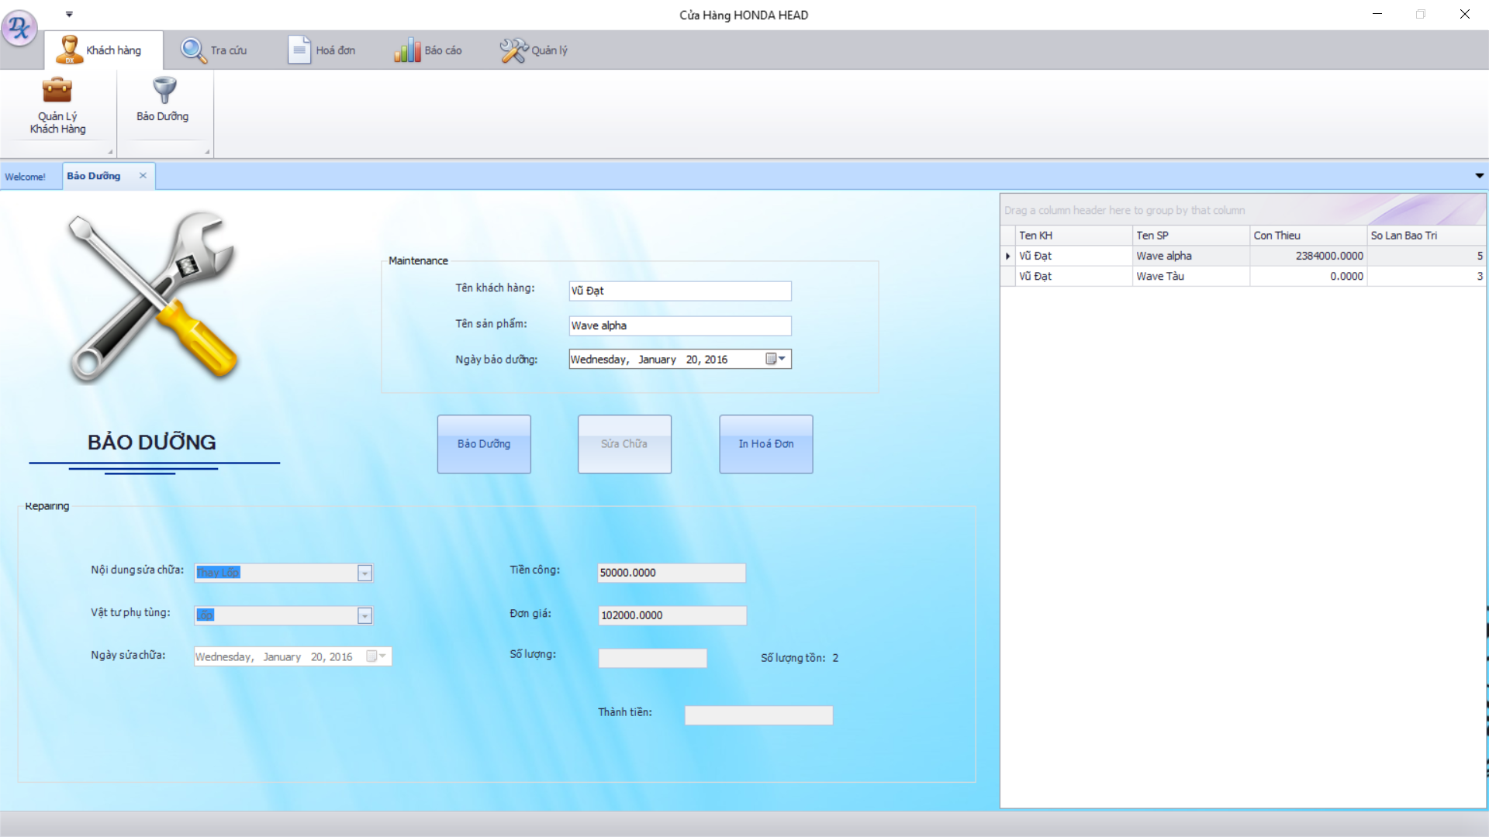

#### Các thành phần giao diện

|  |  |  |  |
| --- | --- | --- | --- |
| **STT** | **Tên Control** | **Kiểu** | **Ý nghĩa** |
| 1 | TxtTenKH | Textbox | Hiển thị, nhập tên khách hàng |
| 2 | TxtTenSP | Textbox | Hiển thị, nhập tên xe của khách hàng |
| 3 | dtpNgayBaoDuong | DateTimePicker | Hiển thị, chọn ngày khách hàng đem xe đi bảo dưỡng |
| 4 | cbNoiDungSuaChua | ComboBox | Hiển thị, chọn nội dung sửa chửa cho xe của khách hàng |
| 5 | txtTienCong | Textbox | Hiển thị mức tiền công ứng với nội dung sửa chữa |
| 6 | cbVatTuPhuTung | ComboBox | Hiển thị, chọn vật tư phụ tùng phụ hợp với nội dung sửa chữa |
| 7 | txtDonGia | txtDonGia | Hiển thị thông tin giá vật tư phụ tùng |
| 8 | dtpNgaySuaChua | DateTimePicker | Hiển thị, chọn ngày khách hàng đem xe đi sửa chữa |
| 9 | txtSoLuong | Textbox | Hiển thị, nhập số lượng vật tư phụ tùng cần để sửa chữa |
| 10 | LabelSoLuongTon | Label | Hiển thị số lượng vật tư phụ tùng đó trong kho |
| 11 | txtThanhTien | Textbox | Hiển tổng số tiền cần phải trả cho việc sửa chữa |
| 12 | btnBaoDuong | Button | Cập nhật số lần bảo dưỡng của xe của khách hàng |
| 13 | Sửa chữa | Button | Cập nhật sửa chữa và thanh toán phí sửa chữa cho khác hàng |
| 14 | In hoá đơn | Button | In hoá đơn sửa chữa cho khách hàng |

#### Biến có & xử lý

|  |  |  |  |
| --- | --- | --- | --- |
| **STT** | **Điều kiện kích hoạt** | **Xử lý** | **Ghi chú** |
| 1 | Khởi động màn hình chính | Khởi tạo màn hình chính. |  |
| 2 | Nhập tên khách hàng và sản phẩm | Nhập tên khách hàng và sản phẩm cần bảo dưỡng hoặc chọn khách hàng và và sản phẩm cần bảo dưỡng từ GridControl, tên khách hàng và tên sản phẩm sẽ được load lên textbox |  |
| 3 | Nhấn vào button Bảo dưỡng | Nếu xe của khách hàng còn trong thời hạn bảo dưỡng và số lần bảo dưỡng dưới 5 lần thì button bảo dưỡng sẽ được kích hoạt và khách hàng có thể bảo dưỡng xe. |  |
| 4 | Nhấn vào Button Sửa chữa | Nếu xe của khách hàng hết thời hạn bảo dưỡng hoặc số lần sửa chữa quá 5 lần thì button sửa chữa sẽ dc kích hoạt và khách hàng có thể sửa chữa xe. |  |
| 5 | Nhấn vào Button In hoá đơn | Xuất hoá đơn thanh toán cho khách hàng khi khách hàng sửa chữa xe ở cửa hàng. |  |

### Màn hình tra cứu khách hàng

#### Màn hình

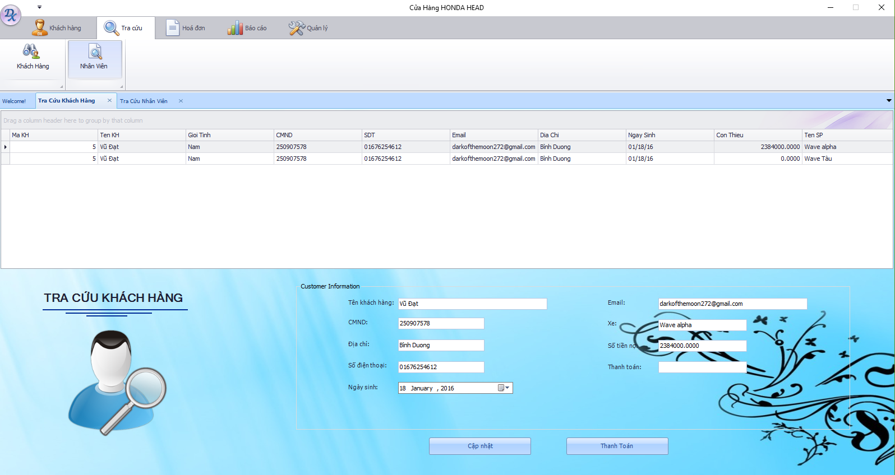

#### Các thành phần giao diện

|  |  |  |  |
| --- | --- | --- | --- |
| STT | Tên control | Kiểu | Ý Nghĩa |
| 1 | tbNV | GridControl | Hiển thị thông tin nhân viên có trong cở sở dữ liệu |
| 2 | txtPassword | TextBoxX | Đại diện cho password của nhân viên |
| 3 | cbGioiTinh | ComboBoxX | Là giới tính của nhân viên bao gồm Nam, Nữ, và giới tính khác |
| 4 | dtpNgayVaoLam | DateTimePicker | Hiển thị ngày vào làm của nhân viên trong cửa hàng |
| 5 | txtNoiCap | TextBoxX | Là nới cấp chưng minh nhân dân của nhân viên |
| 6 | txtHocVan | TextBoxX | Trình độ học học của nhân viên trong hệ thống |
| 7 | txtNguyenQuan | TextBoxX | Đại diện cho nguyên quán của nhân viên đó |
| 8 | cbViTri | ComboBoxX | Hiển thị tất cả vị trí của nhân viên ở trong hệ thống |
| 9 | txtLuongCoBan | TextBoxX | Lương cơ bản của nhân viên được hiển thị ở đây |
| 10 | txtEmail | TextBoxX | Là địa chỉ email của nhân viên, có thể có hoặc không |
| 11 | txtSoDienThoai | TextBoxX | Hiển thị số điện thoại liên hệ của nhân viên |
| 12 | dtpNgaySinh | DataTimePicker | Là ngày sinh của nhân viên đó được hiển thị tại đây |
| 13 | txtDiaChi | TextBoxX | Là địa chỉ của nhân viên, địa chỉ cư trú hiện tại |
| 14 | txtCMND | TextBoxX | Hiển thị số chứng minh nhân của nhân viên |
| 15 | txtTenNV | TextBoxX | Hiển thị họ tên đầy đủ của nhân viên trong hệ thống |
| 16 | btnXoa | ButtonX | Xóa nhân viên đang tham chiếu đến (nhân viên đang được chọn) |
| 17 | btnCapNhat | ButtonX | Cập nhật thông tin nhân viên đang được chọn |

#### Biến cố & xử lý

|  |  |  |  |
| --- | --- | --- | --- |
| STT | Tên biến cố | Xử lý | Ghi chú |
| 1 | btnCapNhat_Click | Khi click vào button btnCapNhat thì thông tin của nhân viên sẽ được cập vào hệ thống và cập nhật lại bảnh tbNV |  |
| 2 | btnXoa_Click | Khi click vòa button btnXoa thì hệ thống sẽ xóa nhân viên đang được chọn ra khỏi danh sách nhân viên và cập nhật lại thông tin trên bảnh tbNV | Chỉ có quản lý mới được xóa nhân viên |

### Màn hình nhân viên

#### Màn hình

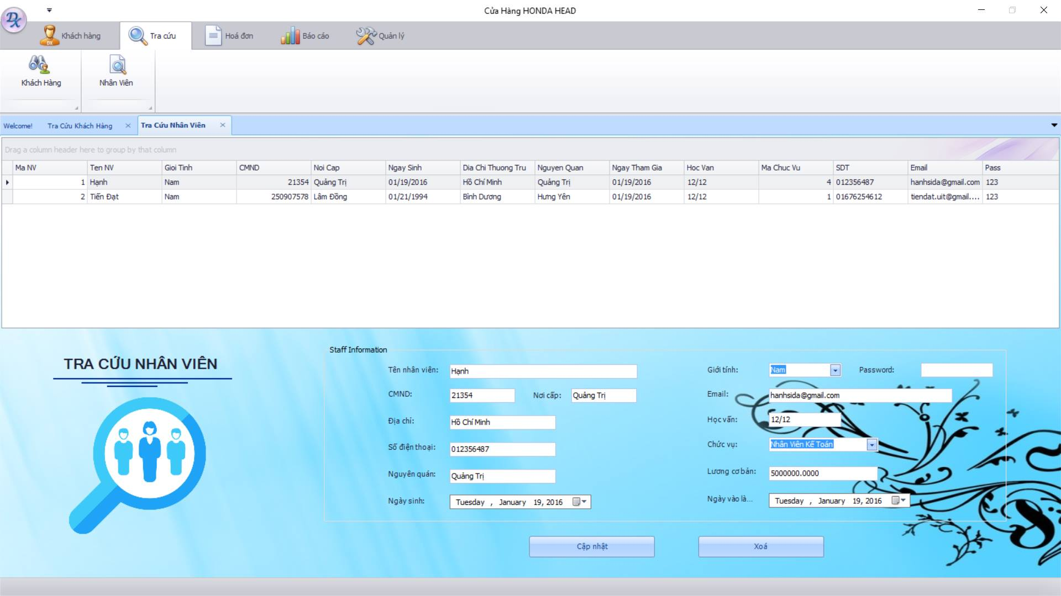

#### Các thành phần giao diện

|  |  |  |  |
| --- | --- | --- | --- |
| STT | Tên control | Kiểu | Ý Nghĩa |
| 1 | tbTraCuuKH | GridView | Hiển thị tất cả thông tin khách hàng có trong cơ sỡ dữ liệu lên màn hình tra cứu |
| 2 | txtMaKH | TextBoxX | Hiển thị thông tin khách hàng khi một khách hàng được chọn |
| 3 | txtTenSP | TextBoxX | Hiển thị tên sản phẩm mà khách hàng đã mua gần đây nhất khi khách hàng được chọn |
| 4 | txtThanhToan | TextBoxX | Là nới nhân viên nhập số tiền mà khách hàng muốn thanh toán |
| 5 | txtTienNo | TextBoxX | Hiển thị tổng số tiền mà khách hàng nợ cửa hàng |
| 6 | txtEmail | TextBoxX | Hiển thị email của khách hàng khi một khách hàng được chọn |
| 7 | txtSoDienThoai | TextBoxX | Hiển thị số điện thoại của khách hàng |
| 8 | dtoNgaySinh | DateTimePicker | Hiển thị ngày sinh của nhân viên khi một nhân viên được chọn |
| 9 | txtDiaChi | TextBoxX | Hiển thị địa chỉ của khách hàng khi forcus vào một khách hàng |
| 10 | txtCMND | TextBoxX | Hiển thị số chứng minh nhân dân của khách hàng |
| 11 | txtTenKH | TextBoxX | Hiển thị họ tên đầy đủ của khách hàng |
| 12 | btnThanhToan | ButtonX | Khi điền số tiền vào TextBox txtThanhToan khách hàng nhấn thanh toán để trả số tiền nợ cửa hàng |
| 13 | btnCapNhat | ButtonX | Cập nhật thông tin của khách hàng khi nhân viên muốn sữa đổ thông tin của khách hàng được chọn |

#### Biến cố & xử lý

|  |  |  |  |
| --- | --- | --- | --- |
| STT | Tên biến cố | Xử lý | Ghi chú |
| 1 | btnCapNhat_Click | Cập nhật thông tin cửa khách hàng, hệ thống tiến hàng xử lý thông tin nhân viên nhập vào vào và update vào hệ thống | Nhân viên quản lý khách hàng mới có thể cập nhật thông tin của khách hàng |
| 2 | btnThanhToan_Click | Khi click vào button btnThanhToan hệ thống sẽ tiến hàng xác thực số tiền thanh toán mà nhân viên nhập vào và update lại hệ thống |  |

### Màn hình nhập hàng

#### Màn hình

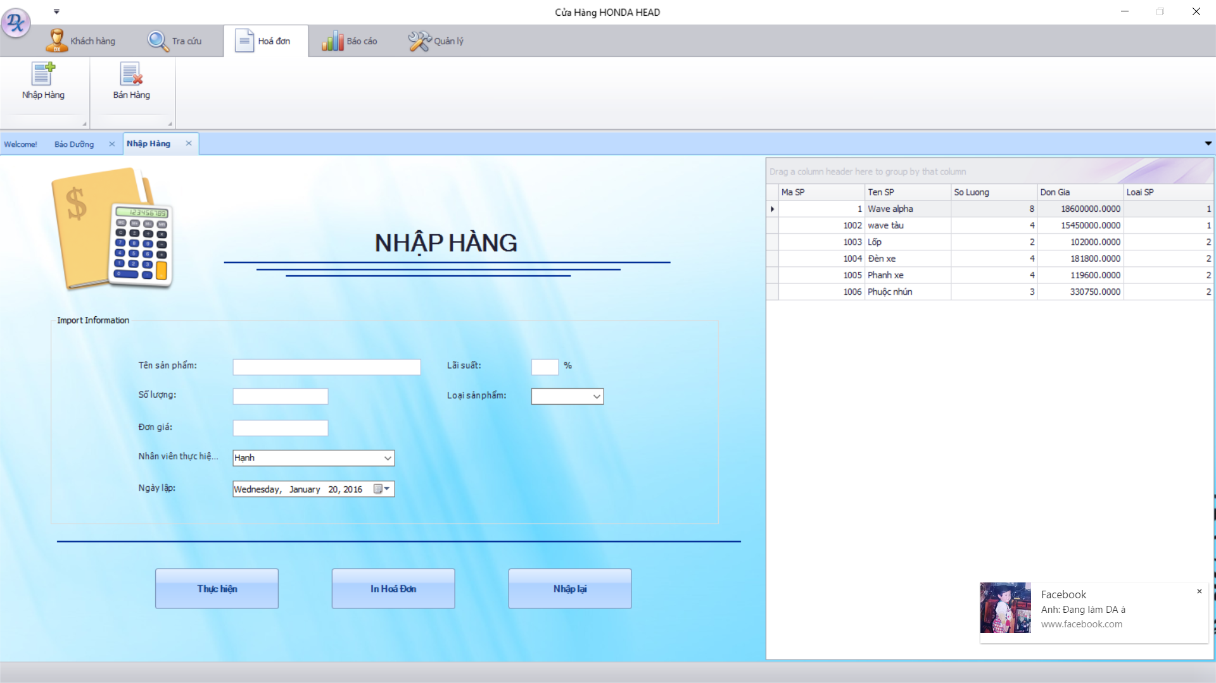

#### Các thành phần giao diện

|  |  |  |  |
| --- | --- | --- | --- |
| **STT** | **Tên Control** | **Kiểu** | **Ý nghĩa** |
| 1 | TxtTenSP | Textbox | Hiển thị, nhập tên sản phẩm |
| 2 | txtSoLuong | Textbox | Hiển thị, nhập số lượng sản phẩm |
| 3 | txtDonGia | Textbox | Hiển thị, nhập đơn giá của sản phẩm |
| 4 | txtLaiSuat | Textbox | Hiển thị, nhập phần trăm lãi suất của sản phẩm |
| 6 | CbLoaiSP | ComboBox | Hiển thị, chọn loại sản phẩm nhập về (xe, vật tư phụ tùng) |
| 7 | cbNV | ComboBox | Hiển thị, chọn nhân viên thực hiện việc nhập hàng về |
| 8 | dtpNgayLap | DateTimePicker | Hiển thị, chọn ngày nhập hàng |
| 9 | btnThucHien | Button | Lập đơn nhập hàng, lưu sản phẩm nhập về vào kho |
| 10 | btnInHoaDon | Button | In hoá đơn nhập hàng về |
| 11 | btnNhapLai | Button | Reset lại các textbox để nhập lại |
| 12 | tbSP | GridControl | Hiển thị các sản phẩm đang có trong kho |

#### Biến có & xử lý

|  |  |  |  |
| --- | --- | --- | --- |
| **STT** | **Điều kiện kích hoạt** | **Xử lý** | **Ghi chú** |
| 1 | Khởi động màn hình chính | Khởi tạo màn hình chính. |  |
| 2 | Nhấn vào Button thực hiện | Thêm mới 1 sản phẩm vào trong kho, thông tin sản phẩm mới sẽ được hiển thị ngay bên gridcontrol bên phải |  |
| 3 | Nhấn vào button In hoá đơn | In ra hoá đơn sản phẩm vừa được nhập hàng về |  |
| 4 | Nhấn vào Button Nhập lại | Các textbox được reset thành null để nhập lại từ đầu. |  |

### Màn hình bán hàng

#### Màn hình

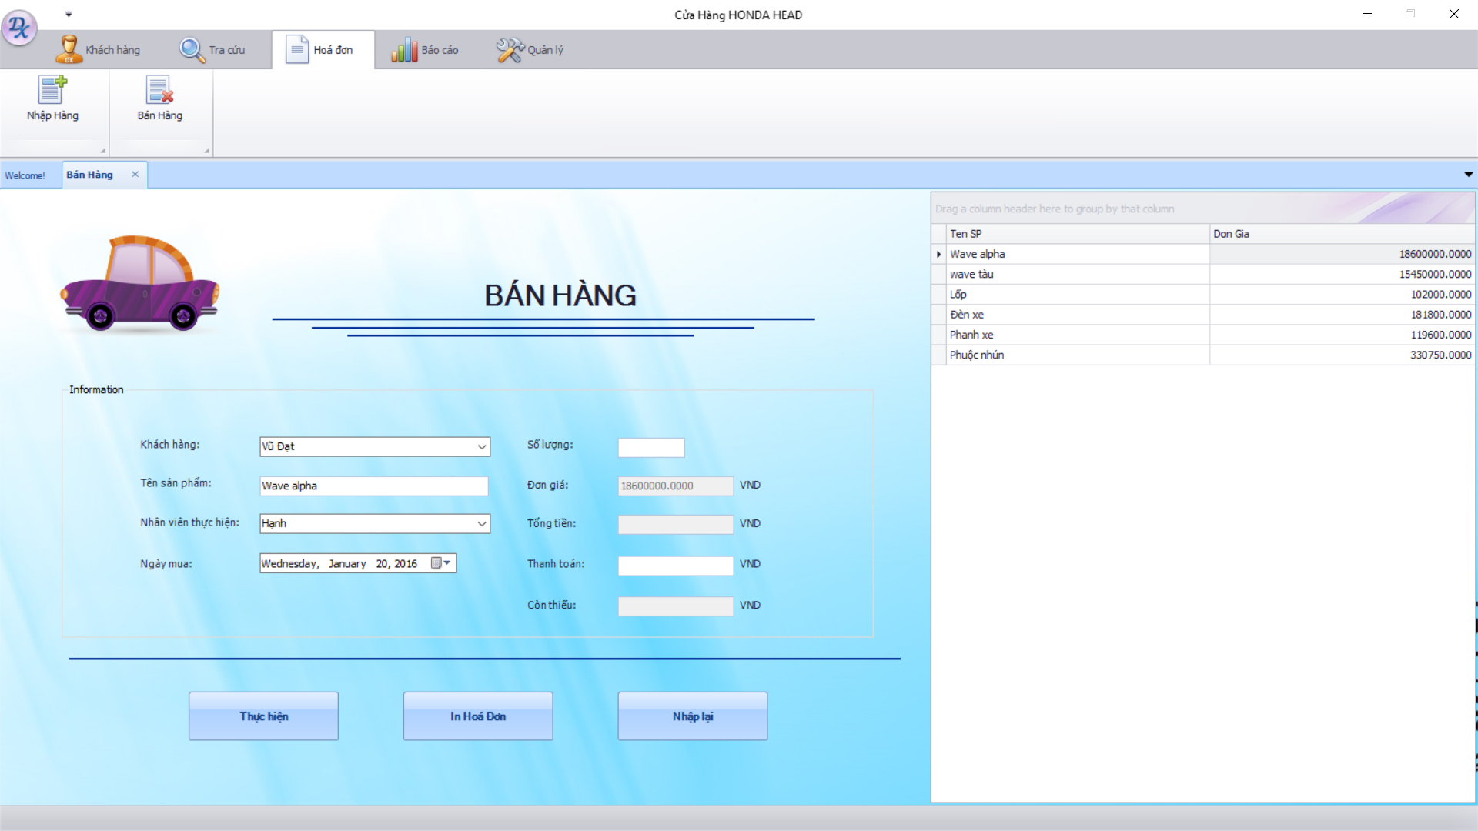

#### Các thành phần giao diện

|  |  |  |  |
| --- | --- | --- | --- |
| **STT** | **Tên Control** | **Kiểu** | **Ý nghĩa** |
| 1 | cbKH | ComboBox | Hiển thị, chọn khách hàng muốn mua hàng từ danh sách khách hàng của cửa hàng |
| 2 | txtTenSP | Textbox | Hiển thị, nhập tên sản phẩm khách hàng muốn mua |
| 3 | cbNhanVien | ComboBox | Hiển thị, chọn tên nhân viên tiến hành bán hàng cho khách hàng |
| 4 | dtpNgayMua | DataTimePicker | Hiển thị, chọn ngày mua sản phẩm của khách hàng |
| 5 | txtSoLuong | Textbox | Hiển thị, nhập số lượng sản phẩm khách hàng muốn mua |
| 6 | txtDonGia | Textbox | Hiển thị đơn giá ứng với sản phẩm được chọn |
| 7 | txtThanhTien | Textbox | Hiển thị tổng tiền khách hàng phải trả khi chọn mua sản phẩm với số lượng trên |
| 8 | txtThanhToan | Textbox | Hiển thị, nhập lượng tiền khách hàng thanh toán sản phẩm. |
| 9 | txtConThieu | Textbox | Hiển thị số lượng tiền khách hàng còn thiếu sau khi trả. |
| 10 | btnThucHien | Button | Lập đơn bán hàng cho khách hàng, lưu thông tin phiếu bán hàng và sản phẩm khách hàng đã mua vào database |
| 11 | btnInHoaDon | Button | In hoá đơn bán hàng cho khách hàng |
| 12 | btnNhapLai | Button | Reset lại các textbox để nhập lại |
| 12 | TbSP | GridControl | Hiển thị các sản phẩm đang có trong kho |

#### Biến có & xử lý

|  |  |  |  |
| --- | --- | --- | --- |
| **STT** | **Điều kiện kích hoạt** | **Xử lý** | **Ghi chú** |
| 1 | Khởi động màn hình chính | Khởi tạo màn hình chính. |  |
| 2 | Nhấn vào Button Thực hiện | Bán sản phẩm cho khách hàng, cập nhật lại số sản phẩm trong kho, lưu trữ dữ liệu mua hàng của khách hàng vào trong database |  |
| 3 | Nhấn vào Button In hoá đơn | In hoá đơn mua hàng của khách hàng |  |
| 4 | Nhấn vào Button Nhập lại | Các textbox được reset thành null để nhập lại từ đầu. |  |

### Màn hình báo cáo doanh số

#### Màn hình

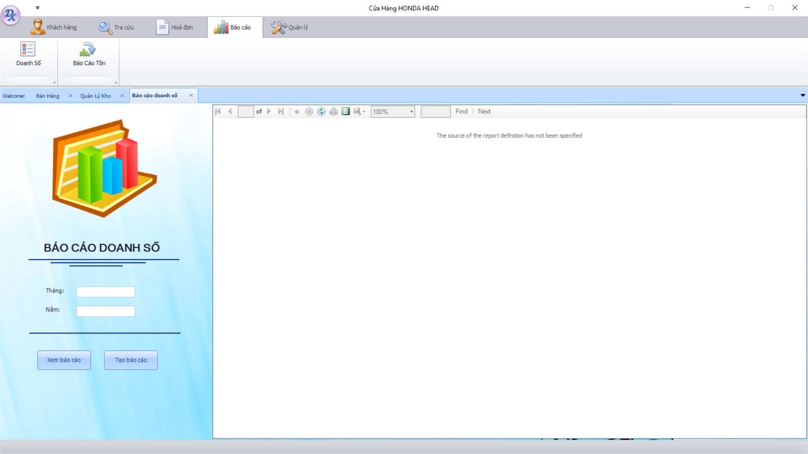

#### Các thành phần giao diện

|  |  |  |  |
| --- | --- | --- | --- |
| **STT** | **Tên Control** | **Kiểu** | **Ý nghĩa** |
| 1 | txtThang | Textbox | Hiển thị, nhập tháng tiến hành lập báo cáo hoặc xem báo cáo |
| 2 | txtNam | Textbox | Hiển thị, nhập năm tiến hành báo cáo hoặc xem báo cáo |
| 3 | btnXemBC | Button | Xem báo cáo của tháng ... năm ... |
| 4 | btnTaoBC | Button | Tạo báo cáo của tháng ... năm ... |
| 5 | RpBaoCaoDS | Report | Hiển thị báo cáo doanh số của tháng ... năm ... vừa thực hiện |

#### Biến có & xử lý

|  |  |  |  |
| --- | --- | --- | --- |
| **STT** | **Điều kiện kích hoạt** | **Xử lý** | **Ghi chú** |
| 1 | Khởi động màn hình chính | Khởi tạo màn hình chính. |  |
| 2 | Click vào button xem báo cáo | Hiển thị báo cáo của tháng ... năm ... được nhập trong textbox |  |
| 3 | Click vào button tạo báo cáo | Tạo báo cáo của tháng ... năm ... được nhập trong textbox. Nếu báo cáo đã được khởi tạo thì sẽ có thông báo |  |

### Màn hình báo cáo tồn

#### Màn hình

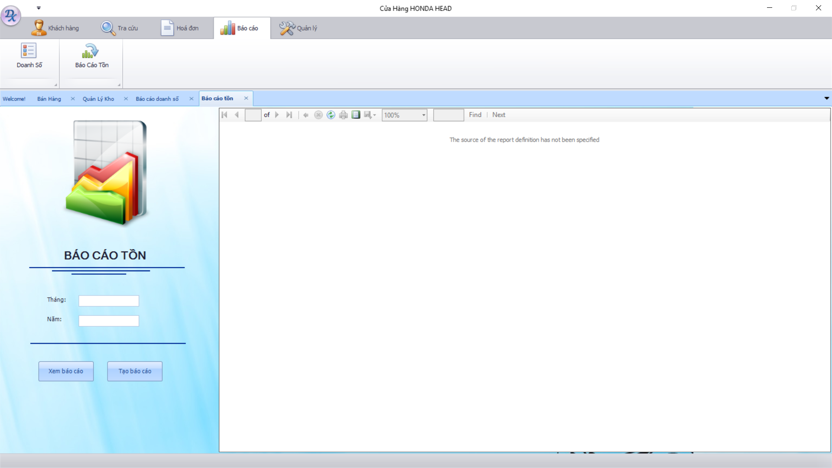

#### Các thành phần giao diện

|  |  |  |  |
| --- | --- | --- | --- |
| **STT** | **Tên Control** | **Kiểu** | **Ý nghĩa** |
| 1 | txtThang | Textbox | Hiển thị, nhập tháng tiến hành lập báo cáo hoặc xem báo cáo |
| 2 | txtNam | Textbox | Hiển thị, nhập năm tiến hành báo cáo hoặc xem báo cáo |
| 3 | btnXemBC | Button | Xem báo cáo của tháng ... năm ... |
| 4 | btnTaoBC | Button | Tạo báo cáo của tháng ... năm ... |
| 5 | RpBaoCaoDS | Report | Hiển thị báo cáo doanh số của tháng ... năm ... vừa thực hiện |

#### Biến có & xử lý

|  |  |  |  |
| --- | --- | --- | --- |
| **STT** | **Điều kiện kích hoạt** | **Xử lý** | **Ghi chú** |
| 1 | Khởi động màn hình chính | Khởi tạo màn hình chính. |  |
| 2 | Click vào button xem báo cáo | Hiển thị báo cáo của tháng ... năm ... được nhập trong textbox |  |
| 3 | Click vào button tạo báo cáo | Tạo báo cáo của tháng ... năm ... được nhập trong textbox. Nếu báo cáo đã được khởi tạo thì sẽ có thông báo |  |

### Màn hình quản lý kho

#### Màn hình

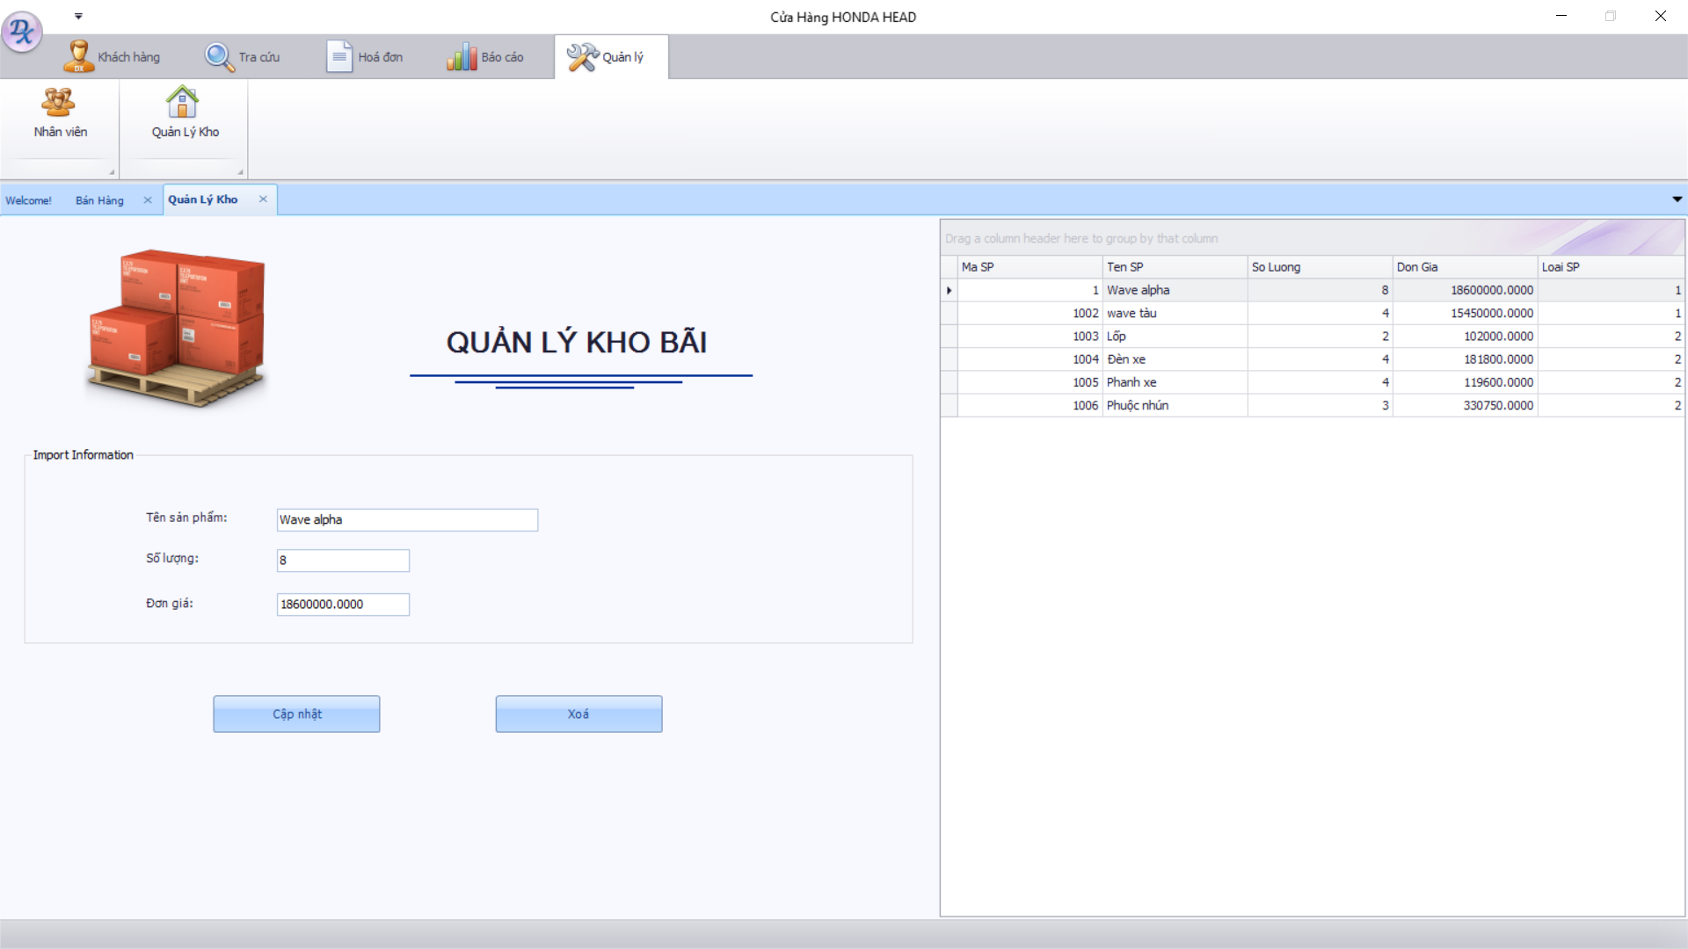

#### Các thành phần giao diện

|  |  |  |  |
| --- | --- | --- | --- |
| **STT** | **Tên Control** | **Kiểu** | **Ý nghĩa** |
| 1 | txtTenSanPham | Textbox | Hiển thị, nhập tên sản phẩm trong kho |
| 2 | txtSoLuong | Textbox | Hiển thị, nhập số lượng sản phẩm trên |
| 3 | txtDonGia | Textbox | Hiển thị, nhập đơn giá của sản phẩm trên |
| 5 | btnCapNhat | Button | Cập nhật thông tin sản phẩm trong kho |
| 6 | btnXoa | Button | Xoá sản phẩm trong kho |
| 7 | tbDanhSachSP | GridControl | Hiển thị danh sách sản phẩm ở trong kho |

#### Biến có & xử lý

|  |  |  |  |
| --- | --- | --- | --- |
| **STT** | **Điều kiện kích hoạt** | **Xử lý** | **Ghi chú** |
| 1 | Khởi động màn hình chính | Khởi tạo màn hình chính. |  |
| 2 | Nhập thông tin sản phẩm vào textbox | Nhập thông tin sản phẩm hoặc click vào sản phẩm trong GridControl bên phải để thông tin sản phẩm load vào các textbox |  |
| 3 | Nhấn vào Button Cập nhật | Cập nhật thông tin sản phẩm vào trong database |  |
| 4 | Nhấn vào Button Xoá | Xoá sản phẩm ra khỏi kho |  |

### Màn hình quản lý nhân viên

#### Màn hình

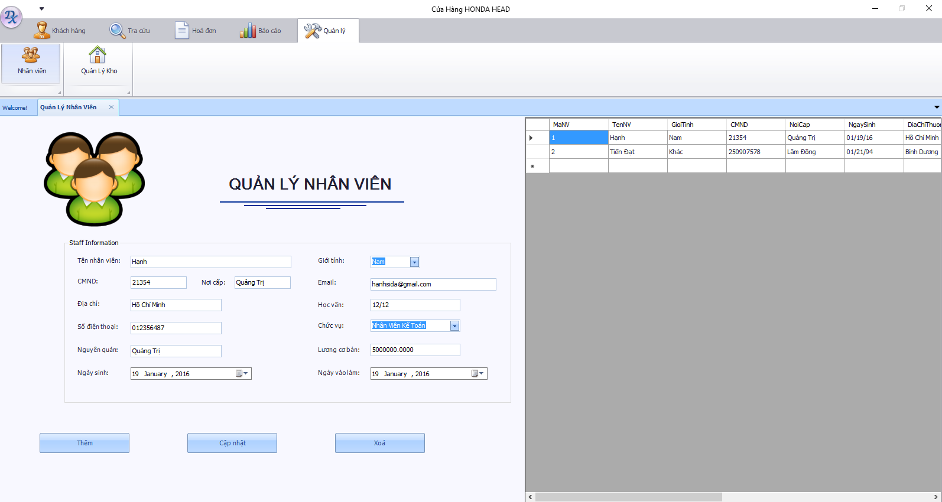

#### Các thành phần giao diện

|  |  |  |  |
| --- | --- | --- | --- |
| STT | Tên control | Kiểu | Ý Nghĩa |
| 1 | tbNV | GridControl | Hiển thị thông tin nhân viên có trong cở sở dữ liệu |
| 2 | txtPassword | TextBoxX | Đại diện cho password của nhân viên |
| 3 | cbGioiTinh | ComboBoxX | Là giới tính của nhân viên bao gồm Nam, Nữ, và giới tính khác |
| 4 | dtpNgayVaoLam | DateTimePicker | Hiển thị ngày vào làm của nhân viên trong cửa hàng |
| 5 | txtNoiCap | TextBoxX | Là nới cấp chưng minh nhân dân của nhân viên |
| 6 | txtHocVan | TextBoxX | Trình độ học học của nhân viên trong hệ thống |
| 7 | txtNguyenQuan | TextBoxX | Đại diện cho nguyên quán của nhân viên đó |
| 8 | cbViTri | ComboBoxX | Hiển thị tất cả vị trí của nhân viên ở trong hệ thống |
| 9 | txtLuongCoBan | TextBoxX | Lương cơ bản của nhân viên được hiển thị ở đây |
| 10 | txtEmail | TextBoxX | Là địa chỉ email của nhân viên, có thể có hoặc không |
| 11 | txtSoDienThoai | TextBoxX | Hiển thị số điện thoại liên hệ của nhân viên |
| 12 | dtpNgaySinh | DataTimePicker | Là ngày sinh của nhân viên đó được hiển thị tại đây |
| 13 | txtDiaChi | TextBoxX | Là địa chỉ của nhân viên, địa chỉ cư trú hiện tại |
| 14 | txtCMND | TextBoxX | Hiển thị số chứng minh nhân của nhân viên |
| 15 | txtTenNV | TextBoxX | Hiển thị họ tên đầy đủ của nhân viên trong hệ thống |
| 16 | btnThem | ButtonX | Thêm mới một nhân viên vào cơ sơ dữ liệu |
| 17 | btnXoa | ButtonX | Xóa nhân viên được chọn khỏi cơ sỡ dữ liệu |
| 18 | btnCapNhat | ButtonX | Cập nhật thông tin nhân viên vào hệ thống |

#### Biến cố & xử lý

|  |  |  |  |
| --- | --- | --- | --- |
| STT | Tên biến cố | Xử lý | Ghi chú |
| 1 | btnThem_Click | Khi click vào button btnThem thì hệ thống sẽ thêm mới một nhân viên vào cơ sở dữ liệu |  |
| 2 | btnCapNhat_Click | Click vào button btnCapNhat thì hệ thống sẽ kiếm tra thông tin và cập nhật thông tin khách hàng đang được forcus |  |
| 3 | btnXoa_Click | Xóa nhân viên đang được chọn khỏi hệ thống |  |

# Kết luận

Hiện nay, công nghệ thông tin đang phát triển một cách rất nhanh chóng. Chúng có mặt trong tất cả các hoạt động hằng ngày của chúng ta. Công nghệ thông tin đang dần thay đổi cuộc sống hằng ngày hằng giờ. Các hệ thống được vận hành bằng tay được dần dần được áp dụng công nghệ thông tin, các quy trình nghiệp vụ thì đang dần được tin học hóa giúp con người hoàn thành tốt công việc của mình với hiệu xuất cao nhất. Trong đó có hệ thống quản lý cửa hàng đang được sử dụng nhiều nhất. Nhưng bên cạnh đó vẩn còn một số hệ thống quản lý vẩn chưa được tin học hóa như, hoặc đã được tin học hóa nhưng hiệu xuất làm việc không cao và hệ thống chưa hoàn thiện như hệ thống quản lý cửa hàng xe máy Honda (HEAD). Nên trong đồ án môn học này chúng em quyết định xây dựng phần mềm quản lý cửa hàng xe máy Honda (HEAD).

Phầm mềm được xây dựng trên hệ điều hành Window, nhóm chọn xây dựng trên hệ điều hành này vì đây là một hệ điều hành được nhiều người sử dụng nhất trên thế giới và rất phổ biến nên việc xây dựng cũng rất dễ dàng vì có nhiều công cụ hổ trợ, nguồn tài liệu phong phú

Phần mềm đa góp phần vào việc cải thiện chất lượng làm việc, tạo sự chuyên nghiệp trong quá trình hoạt động của cửa hàng Honda HEAD. Do thời gian thực hiện đồ án còn giới hạn nên hệ thống còn nhiều khuyết điểm cần giải quyết như việc khách hàng có thể đặt online, đặt lịch hẹn bảo trì qua mạng… Nếu trong thời gian tới nhóm có cơ hộ phát triển phần mềm quản lý cửa hàng Honda HEAD thì nhóm sẽ xây dượng và phát triển thêm trên một nền tảng nữa là website.